**NitroBiome 섭취 전후 임상시험 보고서**

**산화질소 발효대사체의 심혈관 건강 개선 효과에 관한 비침습적 연구**

Hue Light Co., Ltd.  
 임상 연구 및 생물 발효 연구 부서  
 2025년 11월

**초록**

본 연구는 발효 질산염을 핵심으로 항산화물질 글루타티온(GSH) 및 나노버블 수소수를 배합한 NitroBiome 제품이 산화질소(NO) 생체이용률과 심혈관 기능에 미치는 즉각적 영향 및 단기 지속성을 평가하고, 신체 대사와 혈류 순환에 미치는 영향을 조사하는 것을 목적으로 합니다. 나이가 증가함에 따라 내피형 산화질소 합성효소(eNOS, 내피에서 NO를 생성하는 효소) 활성이 감소하므로, 대부분의 고령자는 부족한 NO를 보충해야 합니다. 먼저 NitroBiome 제품의 생물학적 활성 성분에 대한 예비 평가를 수행한 후, 비침습적 자기 대조군 설계를 통해 12명의 피험자(남성 10명, 여성 2명, 30–61세)를 대상으로 섭취 전과 섭취 후 15분 시점에 각각 수축기 혈압, 이완기 혈압 및 맥박을 측정하고, 혈압, 체온 및 주관적 감각을 모니터링하였습니다. 또한 NitroBiome 섭취 5분 전부터 다음 날 아침까지 타액 시험지를 통해 아질산염 수준과 구강-위-혈액-타액샘의 재순환 경로를 동적으로 관찰하였습니다. 결과에 따르면, 제품 자체의 질산염 농도는 188 ppm, 아질산염 농도는 4,374 ppm이었으며, NO₃⁻→NO₂⁻→NO로의 전환 효율이 매우 높았습니다. 섭취 후 15분이 경과했을 때 평균 수축기 혈압은 약 16 mmHg(–12.6%), 이완기 혈압은 약 13 mmHg(–15.4%) 하락했으며, 맥박은 약 6회/분(+7.8%) 증가했고, 체표 온도는 평균 0.52°C 상승했습니다. 또한 10명의 피험자에게서 급성 혈역학적 개선 특징이 관찰되었습니다. 타액 아질산염은 10–15분 내에 급격히 상승했으며, 구강 세척 후에도 약 60분간 높은 수준을 유지했고, 120분 후에도 정상치(>10 ppm)보다 높았으며, 180분 후에도 검출 가능했고, 다음 날 아침까지 잔류 신호가 관찰되어 질산염의 긴 혈장 반감기(약 5–8시간) 및 혈액-타액 재순환 메커니즘과 일치했습니다.

종합하면, NitroBiome 제품은 발효 공정과 나노버블 수소수 기술의 결합을 통해 단시간 내에 비침습적으로 NO 수치를 높이고 혈관 기능을 향상시키며 신체 대사를 촉진할 뿐만 아니라, 항산화 보호와 장내 미생물군 조절을 통해 안전하고 효율적이며 체계적인 NO 대사 증진 메커니즘을 구현하여 심혈관 건강 관리에 안전하고 효과적인 새로운 방법을 제공합니다.

**키워드:** 산화질소, 발효 질산염, 나노버블 수소수, 심혈관 질환

**목차**

**1 연구 배경 및 의의**

**1**

1.1 산화질소(NO)의 발견 및 생리적 기능 5

1.2 NitroBiome으로서의 산화질소(NO) 보충제 6

1.2.1 Nitrobiome 제품 개요 6

1.2.2 Nitrobiome의 NO 생성 작용 기전 및 특징 7

**2 실험 방법 13**

2.1 자료와 방법 13

2.1.1 일반 자료 13

2.1.2 검출 장비 13

2.2 방법 13

2.2.1 검출 항목의 원리 및 의의 14

2.2.2 통계학적 분석 14

**3 실험 결과 15**

3.1 타액 NO₂⁻측정 결과 15

3.1.1 NitroBiome 섭취 시 즉각적 효과 관찰 결과 15

3.1.2 NitroBiome 섭취 지속 효과 관찰 결과 16

3.1.3 NitroBiome 내 질산염이 아질산염으로 전환되는 능력 분석 17

3.2 혈압 측정 결과 21

3.2.1 평균 혈압 강하 결과 21

3.2.2 특수 집단 혈압 강하 결과 23

3.2.3 맥박 분석 결과 23

3.3 체온 측정 결과 24

3.4 혈관 건강 측정 결과 26

**4. 논의 28**

4.1 NitroBiome의 독보적 장점 28

4.2 장기 섭취의 잠재적 이점 28

4.3 한계점 및 향후 연구 29

4.4 응용 전망과 사회적 영향 29

**5. 결론 30**

참고문헌 31

부록 32

부록 A 피험자 정보 32

부록 B 시간 기반 측정 항목 33

부록 C 안전성 평가 34

**1 연구 배경 및 의의**

2023년 기준 미국 성인의 약 76.4%(약 1억 9,400만 명)가 하나 이상의 만성질환을 앓고 있습니다. 65세 이상 인구에서는 만성질환 유병률이 93%에 달하며, 78.8%는 두 가지 이상의 복합 만성질환을 동시에 앓고 있습니다. 동시에 18–34세 젊은 층의 만성질환 유병률도 2013년 52.5%에서 2023년 59.5%로 10년간 7%포인트 증가하여 모든 연령대 중 가장 높은 증가율을 보였습니다.

노인 집단에서는 고혈압(68%)과 관절염(54%)이 가장 흔한 질환인 반면, 젊은 집단에서는 우울증 유병률이 22.7%에 달해 정신건강 문제가 점점 더 두드러지고 있음을 보여줍니다. 미국 질병통제예방센터(CDC)의 최신 통계에 따르면, 이러한 추세는 만성질환이 전 사회적인 공중보건 위기로 자리 잡았음을 반영하며, 그 발생은 체내 산화질소(NO) 생성 능력이 나이 증가에 따라 감소하는 것과 현저한 상관관계를 보입니다. 연령별 만성질환 유병률과 NO 생성 능력은 음의 상관관계를 보이며, 아래 그림 1과 같습니다.

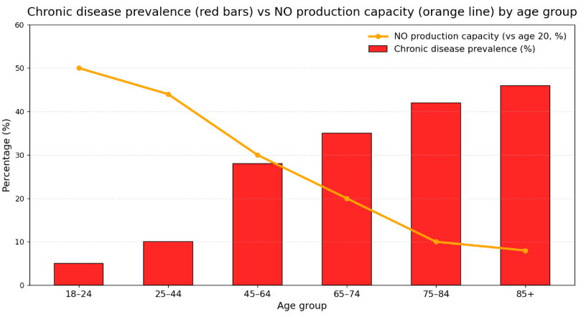

그림1 : 나이별 NO 생성률

연구에 따르면, 산화질소(NO) 생성 능력은 나이가 증가함에 따라 지속적으로 감소하며, 40세 이후에는 청년기의 40% 미만으로 떨어집니다. 65세 이상 인구의 NO 생성 능력은 20세 집단의 40%에 불과합니다. 이는 NO 대사 쇠퇴가 다중 시스템 기능 장애와 만성질환 진행의 중요한 메커니즘 기반임을 시사합니다. 이러한 생리적 변화는 고혈압, 당뇨병, 관절염 등 주요 만성질환의 발병 기전과 밀접하게 연관되어 있습니다.

1. 내피형 산화질소 합성효소(eNOS) 활성 감소

* 40세 이후 eNOS 활성은 현저히 감소하며, 매년 약 10–15%씩 하락합니다.
* 50세 인구의 eNOS 활성은 20세 대비 50% 이상 감소합니다.
* eNOS 인산화(활성화) 수준이 현저히 감소하여 NO 합성 속도가 느려지고 혈관 확장 반응성이 저하됩니다.

1. ADMA 상승과 eNOS '디커플링' 현상

* 연령 증가에 따라 내인성 NOS 억제제인 비대칭 디메틸아르기닌(ADMA) 농도가 지속적으로 상승합니다.
* ADMA는 직접적으로 eNOS 활성을 억제하고 "비결합(uncoupling)" 반응을 유발하여 eNOS가 NO 생성을 중단하고 슈퍼옥사이드(O₂⁻) 생성을 유도합니다. 이 과정은 산화 스트레스 연쇄 반응을 촉발합니다: ADMA↑ → eNOS 억제 → 활성산소↑ → ADMA 분해효소 억제 → ADMA 추가 상승, 악순환을 형성합니다.

1. 운동 유발 NO 생성 능력 저하

* 젊은 그룹(25세): 운동 후 혈장 아질산염 수치 38% 상승.
* 노년 그룹(58세): 13% 증가에 그쳤으며 통계학적 유의미성 없음.
* 연령 증가에 따라 혈관은 운동 또는 스트레스 상태에서 NO 반응성이 현저히 약화되어 운동 내구력과 대사 적응에 영향을 미칩니다.

1. 산화 스트레스 강화로 인한 NO 비활성화

* 연령 증가와 함께 혈관 내 활성산소(ROS) 생성량이 증가합니다.
* 생성된 NO는 O₂⁻와 신속히 반응하여 과산화아질산염(ONOO⁻)을 형성하여 NO의 생물학적 활성을 상실시킵니다.
* 내피 세포의 글루타티온(GSH) 수치가 약 33% 감소하여 항산화 방어 능력이 약화되고, 이는 NO 신호 전달을 더욱 손상시킵니다.

나이가 들면서 eNOS 활성 저하, ADMA 축적 및 산화 스트레스 불균형으로 인해 NO 생성 능력이 지속적으로 감소합니다. 이러한 변화는 혈관 확장, 대사 조절 및 신경 기능에 영향을 미칠 뿐만 아니라 고혈압, 당뇨병, 알츠하이머병 등 다양한 만성질환 발생과도 밀접하게 연관되어 있습니다.

노화와 질병은 악순환 메커니즘을 매우 쉽게 형성합니다

| 나이 증가 |
| --- |

↓

| eNOS 활성 감소 + ADMA 상승 |
| --- |

↓

| NO 생성 감소 + ROS 증가 |
| --- |

↓

| 내피 기능 장애 |
| --- |

↓

| 동맥경화, 고혈압, 심혈관 질환 |
| --- |

↓

| NO의 추가적 결핍과 전신적 산화 스트레스 악화 |
| --- |

NO 생성 감소는 신체 각 시스템에 비교적 심각한 영향을 미칩니다. 아래 표 1과 같습니다.

표1 NO 생성 감소가 신체 시스템에 미치는 영향

| **시스템** | **NO 생성 감소의 영향** |
| --- | --- |
| 심혈관계 | 동맥 경직도 증가, 혈관 내막 두꺼워짐, 혈압 상승, 혈전 형성 증가, 좌심실 비대 |
| 대사계 | 인슐린 저항성 증가, 대사 증후군 발생, 혈당 조절 장애 |
| 신경계 | 인지 기능 저하, 알츠하이머병 위험 증가, 뇌혈류 감소, 일주기 리듬 장애 |
| 혈액계 | 혈소판 응집 증가, 혈전 형성 위험 증가, 혈소판-단핵구 복합체 형성 |
| 운동 능력 | 지구력 저하, 근육 피로 증가, 회복 시간 연장 |

따라서 중장년기 NO 대사 개입(발효형 질산염 보충, 항산화 조절 및 나노버블 수소수 지원 등)은 만성질환 진행 지연과 혈관 및 세포 기능 안정성 유지의 중요한 과학적 경로가 되었습니다. 40세 이후 과학적 수단을 통한 산화질소 생성 유지 또는 보충은 '선택 사항'에서 만성질환 진행 지연과 건강 수명 증진을 위한 필수 개입 조치로 전환되었습니다.

현재 미국에서 판매되는 L-아르기닌 제품은 모두 "NO 전구체(산화질소 전구체)"입니다. 그 특징은 아래 표 2와 같습니다.

표2 년 미국 시판 L-아르기닌 제품 특성

| **항목** | **내용** |
| --- | --- |
| 제품 성분 | L-아르기닌 또는 L-아르기닌 α-케톤글루타르산 (AAKG) |
| 작용 기전 | 인체 내 NOS 효소의 작용으로 NO로 전환: L-아르기닌 → NO + 시트르산 |
| NO 유형 | 비직접적 NO, 체내 전환 과정 필수 |
| 제품 효능 | 혈관 확장, 혈류 개선, 운동 능력 향상, 성기능 보조 |

알 수 있듯이, L-아르기닌은 산화질소(NO) 생성 측면에서 여러 제한 사항이 존재합니다. 아르기닌은 산화질소 합성효소(NOS)가 아닌 아르기닌 분해효소에 의해 주로 오르니틴과 요소로 전환되기 때문에, NO 합성에 활용될 수 있는 비율이 제한됩니다. 동시에, 노화 및 당뇨병, 대사 증후군 또는 만성 염증 상태에서는 NOS 효소 활성이 감소하고 핵심 보조인자인 테트라하이드로바이오프테린(BH₄)이 부족하여 NO 생성이 더욱 약화됩니다. 또한, 혈관 내피 기능 손상도 NO 합성 능력 저하를 초래합니다. 마지막으로, L-아르기닌의 장 흡수율은 제한적이며, 뚜렷한 간 초회 통과 효과로 인해 혈중 유효 농도를 현저히 높이기 어렵습니다. 이로 인해 NO 수준 개선 효과 전반이 제한됩니다.

일반적인 질산염 보충제도 산화질소(NO) 생성 경로에서 다방면의 한계를 보이며, 크게 세 가지 유형으로 분류할 수 있습니다.

1. **미생물 의존성이 강하며, 전환 효율이 다중 요인에 의해 제한됨**

* 질산염(NO₃⁻)은 구강 및 장내 미생물의 환원 반응을 통해 아질산염(NO₂⁻)으로 전환된 후 NO 생성 경로로 진입할 수 있습니다. 이 과정은 구강 내 질산염 환원균에 크게 의존합니다. 그러나 40세 이후 인체 구강 내 유익균 수가 현저히 감소하고 균군 구조가 변화하여 전환 효율이 떨어집니다. 동시에 항생제나 클로르헥시딘 함유 구강 세정제 사용 시 질산염 환원균의 활성을 억제하거나 제거할 수 있습니다. 또한 타액 분비 감소, 구강 위생 상태 불량 등의 개인 차이로 인해 질산염이 아질산염으로 전환되는 효율이 더욱 저하됩니다.

1. **효과 발현 지연, 노화로 인한 전환 장애 가속화**

* 일반적인 질산염 보충제는 섭취 후 약 2–3시간이 지나야 생리적 효과가 나타납니다. 나이가 들수록 구강 및 장내 미생물의 대사 활성이 점차 감소하여 질산염→아질산염 전환 과정이 더욱 느려지고, NO 생성 능력도 함께 약화됩니다.

1. **잠재적 독성 부작용 위험**

* 체내 항산화 방어 기능이 부족할 경우, 질산염이 아질산염으로 전환되는 과정에서 부반응이 발생하여 발암 가능성이 있는 니트로소아민 등의 유해 화합물이 생성될 수 있습니다. 따라서 일반적인 질산염 보충 방식은 특정 조건 하에서 안전성 문제가 발생할 수 있으며, 특히 항산화 상태가 불량하거나 장내 미생물 군집이 불균형한 집단에서 더욱 두드러집니다.

미국 시판 L-아르기닌 제품 및 일반 질산염 보충제의 한계와 다양한 위험을 고려하여, 당사는 천연·안전·고효율 NO 보충제 NitroBiome을 개발하였습니다. 본 제품은 다음과 같은 6가지 장점을 지닙니다

1. **발효 공정 우위: 천연 원료로부터 NO 생성 잠재력 증대**

* 천연 발효 공정을 통해 생체이용률이 높은 질산염을 생성할 수 있으며, 동시에 발효 과정에서 폴리페놀, 비타민 등 다양한 천연 항산화 물질을 동시 생산합니다. 이러한 항산화 성분은 질산염이 대사 과정에서 니트로소아민 등 잠재적 발암물질을 생성하는 것을 효과적으로 억제할 뿐만 아니라, 유익한 대사 산물을 통해 장내 미생물 균형을 개선하여 후속 NO 생성에 적합한 생리적 환경을 조성합니다.

1. **나노버블 수소수 기술: 흡수 및 조직 전달 효율 강화**

* 약 98nm의 나노버블 수소수 기술을 활용하면 체내 흡수율과 세포 섭취 효율을 현저히 향상시킬 수 있습니다. 수소 분자의 강력한 항산화 작용은 NO의 안정성을 유지하고 생체이용률을 높이는 데 도움이 됩니다. 동시에 세포막의 투과성을 강화하여 NO 및 관련 대사 산물이 조직과 혈관 내피로 전달되는 속도를 가속화함으로써 생리적 효과를 증폭시킵니다.

1. **구강 미생물 활성화: NO 생성 핵심 균군 재건**

* 발효 대사체는 구강 내 유익균 증식을 촉진하여 노화로 감소한 질산염 환원균 활성을 회복시킵니다. 지속적인 섭취는 구강 미생물 군집 생태를 개선하고 질산염→아질산염→NO 전환 효율을 증대시켜 안정적인 생리적 NO 생성 메커니즘을 형성합니다.

1. **안전성 보장: 천연 공존 체계로 독성 부작용 억제**

* 제품에는 폴리페놀과 비타민 C 등 천연 항산화 물질이 동시에 존재하여 니트로소아민 등의 유해 화합물 생성을 효과적으로 차단합니다. 전체 포뮬러는 100% 천연 원료로 제조되어 장기 섭취의 안전성을 보장하며, 합성 화학 첨가물이나 자극성 성분이 없습니다.

1. **장 건강 개선 시너지: NO와 유익균 대사 양방향 촉진**

* 발효 산물은 장내 유익균 증식을 촉진하고 장 점막 장벽 기능을 강화하여 장내 미생물 균형과 소화 흡수 환경을 개선합니다. 장 기능 회복은 다시 질산염 대사 이용률을 높여 NO 생성과 장 건강의 선순환을 형성합니다.

1. **빠른 효과 발현: 5분 이내에 인지 가능한 생리적 반응**

* 기존 질산염 보충제가 2–3시간이 소요되는 것과 달리, 발효와 나노 수소 기술을 결합한 NitroBiome은 섭취 후 약 5분 이내에 혈액 순환 개선, 체온 상승, 활력 증진 등 뚜렷한 체감 반응을 일으켜 빠른 흡수 및 즉각적 작용 특성을 보여줍니다.

**NitroBiome 제품은 발효 과정과 나노버블 수소수 기술의 결합을 통해 NO 생성 효율과 흡수 속도를 향상시킬 뿐만 아니라, 항산화 보호와 장내 미생물군 조절을 통해 안전하고 효율적이며 체계적인 NO 대사 강화 메커니즘을 실현합니다.**

요약하면, 산화질소(NO)는 혈관 이완 유지, 혈압 조절 및 항산화 균형의 핵심 신호 분자이지만, 노화와 불량한 생활습관으로 인해 생성 능력이 현저히 감소하여 혈관 경직, 순환 장애 및 만성 염증 등의 문제를 초래합니다. NitroBiome은 발효 기술과 구강 미생물군 대사 결합을 통해 천연 "질산염→아질산염→NO" 경로를 활성화하여 효율적이고 비침습적인 산화질소 생성을 실현합니다. 연구 결과에 따르면, 이 메커니즘은 NO 수치를 신속히 향상시키고 혈류 및 내피 기능을 개선하여 심혈관 건강 유지와 건강한 노화를 위한 과학적이고 안전한 솔루션을 제공합니다.

**1.1 산화질소(NO)의 발견 및 생리 기능**

1980년, Furchgott는 혈관 내피 세포가 내피 세포 유래 이완 인자(EDRF, Endothelium-Derived Relaxing Factor)로 알려진 물질을 생성할 수 있음을 최초로 발견했습니다. 이후 1986년부터 1987년 사이에 Ignarro와 Furchgott는 각각 독립적으로 EDRF의 화학적 본질이 산화질소(NO)임을 입증했습니다. 같은 해 연구자들은 L-아르기닌/산화질소 경로를 추가로 규명함으로써 체내에서 산화질소가 생성되는 생화학적 메커니즘을 확립했습니다. 1998년, 로버트 퍼치고트(Robert Furchgott), 루이스 이그나로(Louis Ignarro), 페리드 무라드(Ferid Murad)는 "심혈관 신호 분자로서의 산화질소의 역할"을 발견한 공로로 공동 노벨 생리학·의학상을 수상했으며, 이 성과는 산화질소 연구가 현대 의학에서 차지하는 중요성을 확고히 했습니다.

산화질소(NO)는 L-아르기닌이 산화질소 합성효소의 작용으로 생성되는 신호 분자로, 다중 시스템의 생리 조절에 광범위하게 관여합니다.

1. 심혈관계: 혈관 평활근 이완 촉진, 혈압 강하, 혈류 개선, 혈소판 응집 억제, 혈관 내피 기능 유지.
2. 신경계: 비전형적 신경전달물질로서 시냅스 가소성을 조절하며 학습과 기억 등 신경 신호 전달에 관여합니다.
3. 면역계: 면역세포가 적절한 농도의 NO를 생성하여 병원체를 효과적으로 사멸시키고, 면역 반응을 조절합니다.
4. 호흡 및 대사: 기관지 장력을 조절하고 폐의 가스 교환을 개선하며, 인슐린 신호 전달 및 에너지 대사를 촉진합니다.
5. 생식계: 성기능 및 생식 조절을 매개하며, 남성의 발기 반응과 여성의 난소 및 자궁 혈류를 촉진합니다.
6. 세포 보호: 저농도 NO는 미토콘드리아 기능을 조절하고 산화 스트레스를 감소시켜 항산화 및 세포 보호 작용을 발휘합니다.

**1.2 NitroBiome은 산화질소(NO) 보충**

**1.2.1 Nitrobiome 제품 개요**

NitroBiome은 100% 천연 채소(양배추, 상추, 마늘, 쌀겨)를 바실러스 발효를 통해 생성된 질산염(NO₃⁻) 기반 산화질소 발효 대사체를 98nm 나노버블 수소수에 용해시켜 제조한 혁신적인 제품입니다.

**제품 외관**

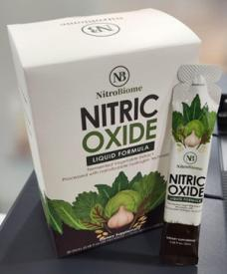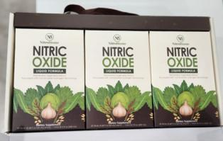

그림2 NitroBiome 제품 외관

1. 용량: 20ml/포 (1회 섭취량)
2. 성분: 주성분은 100% 고시균 발효 추출물(양배추, 상추, 마늘, 쌀 배아) 및 98nm 액체 나노버블 수소수로, 부원료에는 폴리페놀, 비타민, 유기산 등 다양한 생리 활성 물질이 함유되어 있습니다.
3. 활성 성분: 질산염, IC법 측정 결과 농도 약 188 ppm, 아질산염 농도 약 4,373ppm(이 수치는 질산염이 아질산염으로 전환되는 능력을 반영하며, 체내에서 구강 및 장내 세균에 의해 아질산염이 신속히 산화질소로 전환됨)

**1.2.2 NitroBiome의 NO 생성 작용 기전 및 특징**

인체 내 산화질소(NO) 생성은 주로 두 가지 경로, 즉 NO 전구체 경로와 NO 대사체 경로로 이루어집니다.

NO 전구체는 체내에서 효소 촉매 또는 비효소 촉매 반응을 통해 산화질소(NO)로 전환 생성될 수 있는 화합물을 의미하며, 주로 L-아르기닌 경로 전구체와 질산염-아질산염 경로 전구체 두 가지로 구분됩니다. NO 전구체는 "NO로 전환될 수 있는 상류 물질"로, 주요 기능은 NO 생성의 기질을 제공하는 것입니다. 일반적으로 NO 전구체는 체내에서 재합성될 수 있어 추가 보충이 필요하지 않습니다.

NO 대사체는 체내에서 생성된 NO가 산화되거나 다른 분자와 반응하여 형성된 안정된 생성물로, 주로 질산염(NO₃⁻) 및 아질산염(NO₂⁻) 등을 포함합니다. NO 대사체는 "체내에서 반응한 NO의 하류 생성물"로, 주요 기능은 NO 생성 및 활성의 동적 균형을 반영하며 모든 조직과 세포에서 작용합니다. 대부분의 경우 NO 대사체는 대사 과정을 통해 체외로 배출되므로 식품을 통해 추가 섭취가 필요합니다.

가. 내인성 경로(L-아르기닌-산화질소 합성효소(NOS) 경로) — NO 전구체 경로: 내피, 신경 및 면역 세포에서 산화질소 합성효소(NOS)가 L-아르기닌을 촉매하여 L-구아민산으로 전환하고 NO를 방출합니다. 조직 유형에 따라 NOS는 세 가지 이소효소로 구분됩니다: 내피형(eNOS), 신경형(nNOS), 유도형(iNOS)으로 각각 혈관 확장, 신경 신호 전달 및 면역 반응에서 역할을 합니다. 그러나 이 과정은 여러 요인의 영향을 받습니다. 나이가 들면서, 대략 40세 이후부터 NOS 활성은 점차 감소합니다. 이 효소는 산화 스트레스 상태에 매우 민감하며, 산화 환경은 그 촉매 효율을 현저히 약화시킵니다. 개인 간에는 뚜렷한 유전적 및 대사적 차이가 존재합니다. 또한, 비대칭 디메틸아르기닌(ADMA)은 NOS 활성을 경쟁적으로 억제하여 NO 생성을 감소시킵니다.

나. 외인성 경로(질산염-아질산염-산화질소(NO₃⁻→NO₂⁻→NO) 경로) — NO 대사체 경로: 식이성 질산염이 구강 세균에 의해 아질산염으로 환원된 후, 위산, 저산소 또는 효소 촉매 조건 하에서 추가 환원되어 NO를 생성합니다. 이 경로는 저산소 환경에서 특히 중요하며, NOS 경로를 보완하여 신체에 지속적인 산화질소 공급원을 제공합니다.

이 경로는 연령 제한 없이 모든 생리 단계에서 NO 생성을 유지할 수 있으며, 저산소 상태에서 활성이 더 높아 신체가 저산소 환경에 대응하는 중요한 보상 기제입니다. 동시에 NO 생성은 조직 선택성을 지녀, 국소 저산소 상태나 대사 요구에 따라 정밀하게 조절될 수 있습니다.

넓게 해석하면, NO 전구체 경로는 NO 대사체 생성 경로를 포함하는 개념입니다. 인체는 NO 전구체 경로와 NO 대사체 경로를 통해 필요한 NO를 획득하지만, 전구체 경로가 손상되더라도 대사체 경로를 통해 필요한 NO를 얻어 인체의 산화질소 총량을 정상적으로 유지할 수 있습니다. 이 과정에서 글루타티온(GSH)은 산화질소(NO)의 생성 및 유지에 있어 핵심적인 보조 환원 및 보호 역할을 수행합니다. 비록 GSH가 직접 NO를 '합성'하지는 않지만, eNOS 결합 유지, GSNO 저장고 구축, 산화 스트레스 제거 및 BH₄와 티올기 보호를 통해 NO 생성 효율과 생체이용률을 현저히 높이고 신호 지속 시간을 연장합니다. GSH가 산화질소(NO) 생성에 관여하는 핵심 메커니즘은 다음과 같습니다.

1. eNOS의 "결합" 상태 유지

GSH는 세포 내 환원 환경을 유지하여 eNOS의 핵심 시스테인이 S-글루타티온화되어 비활성화되는 것을 방지합니다. eNOS가 S-글루타티온화되면 정상적인 NO 생성 대신 슈퍼옥사이드 음이온을 누출하게 되는데, GSH/글루타티온 디설파이드(GSSG) 비율이 높을 때 글루타레독신(Glutaredoxin)과 함께 작용하여 eNOS를 NO 생성 결합 상태로 되돌릴 수 있습니다.

1. NO의 저장 및 전달 (GSNO 경로)

NO는 GSH와 반응하여 S-니트로소글루타티온(GSNO)을 생성합니다. GSNO는 안정적인 NO 저장소이자 운반체로 기능하며, 트랜스니트로실화(transnitrosylation)를 통해 –NO기를 단백질의 시스테인 잔기에 전달함으로써 NO 신호를 시공간적으로 확장시킵니다. GSNO는 GSNO 환원효소(GSNOR/ADH5)에 의해 분해되며, 이 효소의 활성이 높을수록 세포 내 전체 S-니트로실화 수준은 낮아집니다.

1. NO 생체이용률 향상

GSH는 글루타티온 과산화효소 시스템을 통해 H₂O₂와 슈퍼옥사이드(O₂⁻·)를 제거함으로써 NO의 산화적 분해와 과산화아질산염(ONOO⁻) 형성을 억제합니다. 이를 통해 생물학적 기능을 실제로 발휘할 수 있는 NO의 생체이용률이 증가합니다.

1. 보조인자 BH₄의 간접적 안정화

eNOS의 효율적인 NO 생성은 테트라하이드로바이오프테린(BH₄)에 의존합니다. 산화 스트레스는 BH₄를 BH₂로 산화시켜 eNOS 비결합(uncoupling)을 유발합니다. GSH는 세포 내 환원 환경을 유지하고 관련 환원효소계를 지원함으로써 BH₄:BH₂ 비율을 높여 eNOS가 지속적으로 안정적인 NO 생성 상태를 유지하도록 돕습니다.

1. 저산소/산성 환경에서의 화학적 경로 보완

국소 저산소 또는 약산성 환경에서 아질산염(NO₂⁻)은 비효소적 경로를 통해 NO로 환원될 수 있습니다. 이때 GSH는 질산화/아질산화 중간체와 결합하여 GSNO를 형성함으로써 '완충-저장-재방출' 역할을 수행하며, 이를 통해 NO 신호의 시간적 지속성을 연장시킵니다.

1. 비타민 C와의 시너지 효과

비타민 C는 NO₂⁻를 직접 환원하여 NO를 생성하고 BH₄를 환원 상태로 유지합니다. GSH와 비타민 C는 항산화 및 보조인자 보호 측면에서 상호 시너지를 형성하여 NO 생성과 신호 안정성을 양방향으로 향상시킵니다.

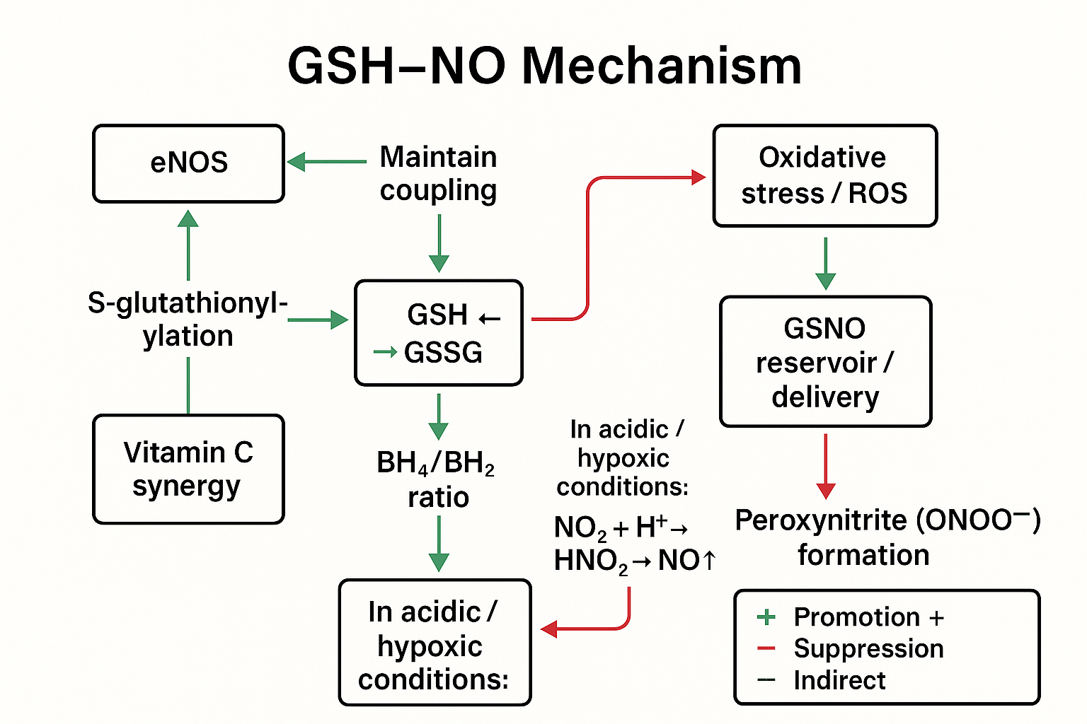

그림3 GSH의 NO 생성 작용 메커니즘 도식

다. 발효형 질산염(NO₃⁻)과 항산화 복합 체계 경로 — NitroBiome 경로

NitroBiome은 특정 유익균 발효 과정을 통해 질산염, 항산화 물질(글루타티온), 나노버블 수소수 및 공생 미생물의 작용 하에 초고속 환원 변환을 실현하여 생체가 직접 흡수 및 활용 가능한 활성 산화질소 대사체를 형성합니다.

생리적 전환 경로 분석은 다음과 같습니다:

| 발효 질산염(NO₃⁻) + 항산화 물질 + 나노버블 수소수 |
| --- |

↓

| 구강 세균 / 미생물군 초고속 환원 반응 |
| --- |

↓

| 아질산염(NO₂⁻) 생성 |
| --- |

↓

| 위산 환경 및 조직 미세환경에서의 환원 반응 |
| --- |

↓

| 산화질소(NO) 생성 및 혈액 순환으로 방출 |
| --- |

NitroBiome의 핵심 메커니즘은 네 가지 주요 단계로 구성됩니다. 첫째(1–2단계), 구강 점막과 위장관 점막의 다층 흡수를 통해 체내로의 효율적인 유입을 실현합니다. 둘째(3단계), 혈액-타액샘 순환의 지속적인 재순환 메커니즘을 통해 안정적인 산화질소(NO) 생성을 유지합니다. 마지막으로(4단계), 조직 선택적 방출을 통해 저산소 영역에 우선적으로 NO를 공급함으로써 정밀하고 효율적이며 지속적인 생리적 조절 효과를 달성합니다.

**제1단계: 구강 내 즉각적 흡수 및 전환**

NO₃⁻(질산염) → [구강 세균, 초고속 환원] → NO₂⁻(아질산염)

NO₂⁻ + H⁺(타액) → HNO₂ → NO + 기타 질소산화물

* 나노버블 기술로 구강 점막을 통한 질산염의 순간적 흡수 실현(수 초 내 완료)
* 타액과 혼합된 후 구강 내 질산염 환원균의 고속 대사 작용으로 아질산염으로 전환
* 발효 대사 산물이 구강 미생물 군집 활성 증진을 통해 전환 효율을 현저히 향상
* 생성된 아질산염은 타액의 약산성 환경에서 일부 즉시 산화질소(NO)로 전환
* 섭취 후 약 5분 이내에 혈액 순환 개선, 온열감 및 활력 증진 등의 체감 반응 관찰 가능
* 전환되지 않은 부분은 삼킴과 함께 소화관으로 이동하여 다음 단계 대사 순환으로 진입

**제2단계: 위장관 흡수 및 전환(단기 지속 작용, 15분–3시간)**

NO₃⁻ → [장내 미생물군 흡수] → 혈액 순환

NO₂⁻ + H⁺(위산, pH 1–3) → HNO₂ → NO↑ + NO₂ + N₂O₃

* 강산성 환경(pH 1–3)에서 아질산염은 신속히 분해되어 다량의 산화질소(NO)를 생성
* 생성된 NO의 일부는 위에서 위 점막 보호 및 항균 방어 작용을 부분적으로 담당
* 잔여 질산염과 아질산염은 소장에서 흡수되어 혈액 순환으로 들어가 체계적 분포 단계로 진입

**제3단계: 혈액 순환 및 조직 내 전환(장기 작용, 3–8시간)**

NO₂⁻ + 탈산소헤모글로빈 → NO + 메트헤모글로빈

NO₂⁻ + 미오글로빈 → NO

NO₂⁻ + 크산틴 산화환원효소 → NO

NO₂⁻ + 폴리페놀/비타민 C → NO

* 혈액 내 질산염은 타액샘-혈액 재순환 경로를 통해 지속적으로 아질산염으로 전환되어 NO를 동적으로 공급합니다
* 아질산염은 혈액 내에서 다양한 효소 촉매 및 항산화 환원 경로를 통해 NO로 전환됩니다
* 저산소 상태에서는 전환 속도가 현저히 증가하여 저산소 조직에 우선적으로 NO를 방출합니다
* 조직 수요에 따른 선택적 NO 생성을 실현하여 국소 산소화 및 대사 균형을 유지합니다

**제4단계: 조직 투과 및 생리적 작용**

* 산화질소 분자량은 극히 작아(약 30 Da) 자유롭게 확산되어 각종 조직 세포로 진입합니다
* 혈관 내피 세포, 평활근 세포 및 신경 세포에 작용하여 혈관 이완, 신경 전달 및 세포 대사를 조절합니다
* 반감기 차이가 현저함: 혈장 내 질산염은 약 5–8시간인 반면, NO 자체는 체내에서 1–30초만 유지되어 신속한 작용과 지속적인 공급의 동적 균형 메커니즘을 형성합니다

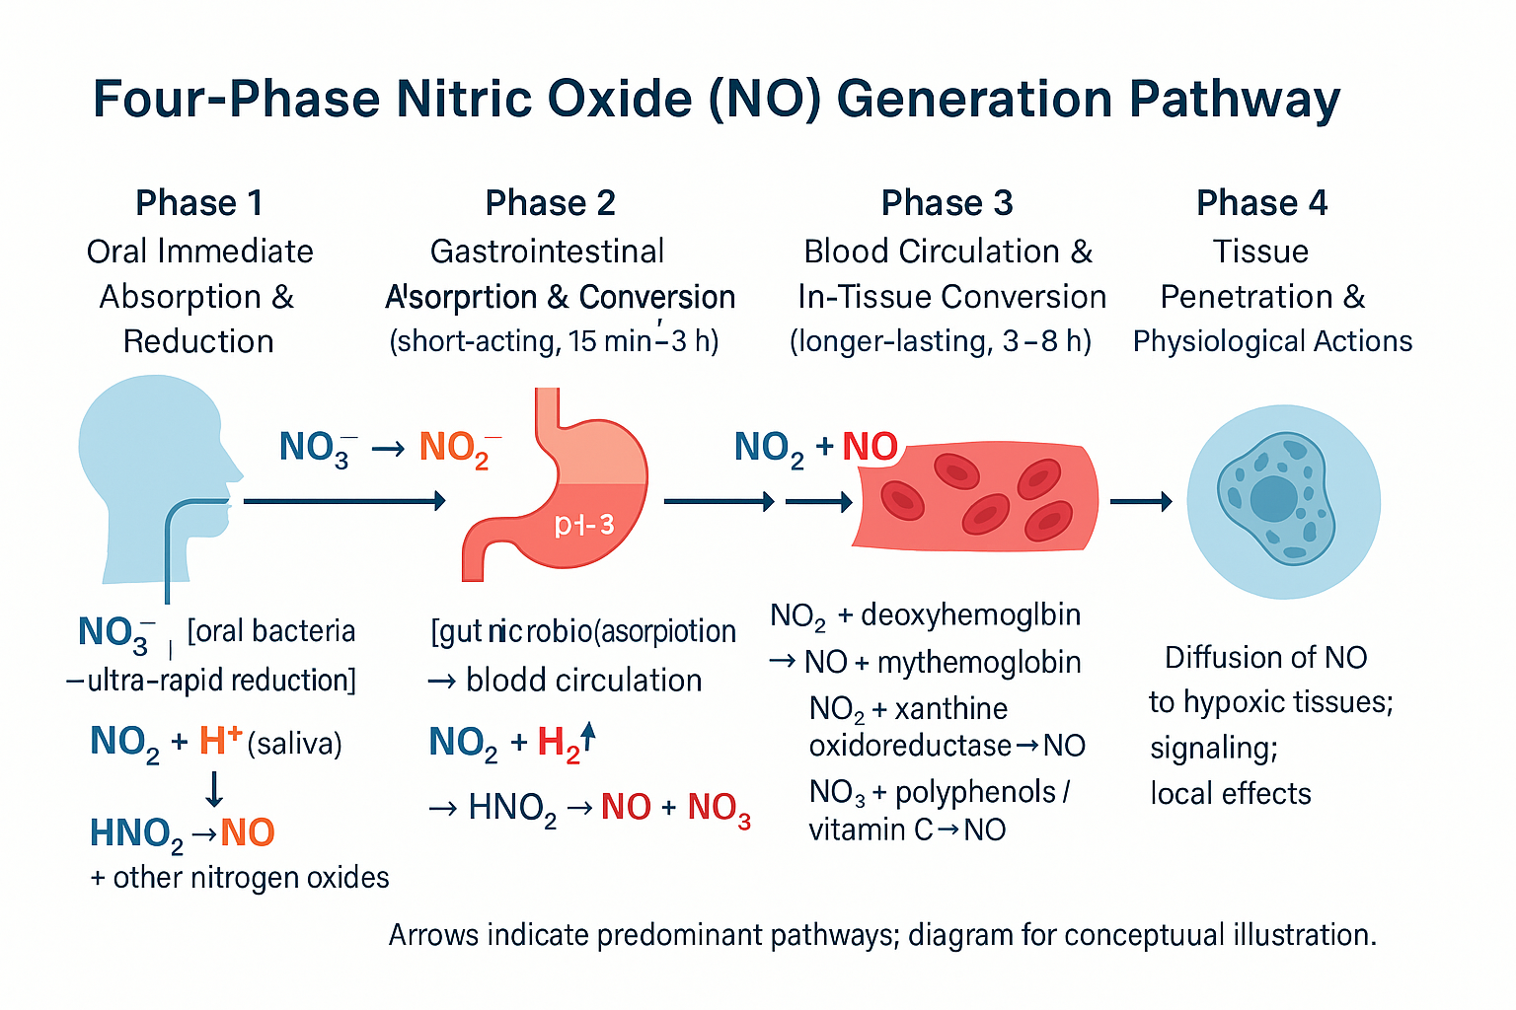 그림4 NitroBiome 핵심 메커니즘

이 메커니즘은 다음과 같은 장점을 가집니다

* 섭취 후 약 5분 이내에 생리적 효과(주변 혈류 증가 및 체온 상승 등) 관찰 가능합니다.
* 나이 영향이 극히 적어 중장년기에도 안정적인 NO 생성 능력을 유지하는데 도움을 줍니다.
* 나노 기포 전달 시스템을 기반으로 생체 이용률이 현저히 향상되어 순환계로 신속히 침투합니다.
* 동시에 복합된 천연 항산화 성분이 자유 라디칼 부하를 효과적으로 감소시켜 시스템 안전성과 대사 안정성을 강화합니다.

NitroBiome이 생성하는 산화질소는 심혈관계, 신경계, 근육 조직 및 면역 관련 기관을 포함한 전신 주요 조직에서 작용하여 혈류 조절, 에너지 대사 및 세포 항산화 균형을 지원합니다.

산화질소(NO) 생성의 세 가지 경로 비교는 표3과 같습니다:

표3 (NO) 생성의 세 가지 경로 비교표

| **비교 항목** | **산화질소 전구체** | **NO 대사체** | **NitroBiome** |
| --- | --- | --- | --- |
| 출발 물질 | L-아르기닌 | NO₃⁻(질산염) | 발효 NO₃⁻ + 항산화물 |
| 전환 방식 | NOS효소 | 구강/장내 세균 | 초고속 미생물 전환 |
| 효과 발현 | 느림 (개인차 있음) | 2~3시간 | 5분 이내 |
| 나이 영향 | 현저함(40세↓↓) | 중간 | 최저 |
| 생체이용률 | 낮음 | 중간 | 높음 (나노 버) |
| 안전성 | 높음 | 주의 필요 | 높음 (항산화물) |
| 작용 부위 | 혈관 내피 세포 | 모든 조직 | 모든 조직 |

전통적 질산염과 비교하여 NitroBiome 제품의 NO 보충은 다음과 같은 장점이 있습니다:

표4 전통 질산염 vs NitroBiome

| **분류** | **전통적 질산염 기반** | **NitroBiome (아질산염 기반)** |
| --- | --- | --- |
| 출발 물질 | NO₃⁻ (질산염) | NO₃⁻ (발효 질산염) + 항산화물질 |
| 전환 경로 | NO₃⁻→ NO₂⁻→ NO ( 2단계 필요) | NO₃⁻→ NO₂⁻→ NO (초고속 전환) |
| 대사 속도 | 느림, 효소 의존성 | 빠름, 미생물·항산화 환경에서 자연적 전환 |
| 효과 발현 | 2~3시간 | 5분 이내 |
| 활성산소 생성 효율 | 낮음 | 높음 |
| 발암 위험 | 위산 환경에서 변환 시 위험 가능성 있음 | 발효 환경에서 억제됨 (항산화 물질 존재) |
| 미생물 의존도 | 높음 (개인차 큼) | 중간 (발효 대사산물이 활성 지원) |

**2 실험 방법**

실험 목적: 경구 NitroBiome 제품이 체내 NO 수치를 유의미하게 증가시키고 혈역학 지표(혈압, 체온 등) 및 혈관 건강도(혈관 탄력성, 혈관 경직도, 혈관 나이 등)를 개선하는지 탐구하며, 안전성과 체감 효과를 종합적으로 평가합니다.

**2.1 자료와 방법**

**2.1.1 일반 자료**

2025년 7월 당사 직원 12명(남성 10명, 여성 2명)을 대상으로 선정하였으며, 연령은 30–61세 사이, 평균 43세였습니다. 모든 피험자는 각종 감염이 없었으며, 심폐·간신 기능 부전 및 가족성 종양 병력이 없었습니다. 남성 피험자 4명은 고혈압을, 여성 피험자 2명은 부인과 질환이 있었습니다. 모든 피험자의 나이, 신장, 체중 등 비교에서 통계학적으로 유의미한 차이는 없었으며(P>0.05), 비교 가능성을 확보하였습니다. 본 연구는 모두 피험자 본인 및 가족의 동의를 얻어 진행하였습니다.

**2.1.2 검출 장비**

실험에 필요한 기기의 구체적인 내용은 아래 표 5와 같습니다.

표5 실험 장비, 모델, 공급업체

| **번호** | **기기** | **모델/배치 번호** | **공급업체** |
| --- | --- | --- | --- |
| 1 | Self-Stik NO 시험지 | 4650728 | 한국 청도제약 주식회사 |
| 2 | 전자 혈압계 | MD2680 | Grandway Technology(shenzhen) Ltd. |
| 3 | 적외선 체온계 | UTi165H | 유리드 테크놀로지(중국) 유한회사 |
| 4 | uBioMacpa 시스템 | BM250100744 | 한국과학기술연구원 |

**2.2 방법**

2025년 7월 17일, 20mL NitroBiome 제품을 투여한 12명의 피험자를 대상으로 비침습적 전후 대조 시험을 실시하였습니다. 측정 시간 및 측정 방법은 아래 표6과 같습니다.

표6 실험 시점 및 측정 항목

| **측정 시점** | **측정 항목** |
| --- | --- |
| −5분 | 혈압, 맥박, 체온, 혈관 건강, 타액 NO (기준선) |
| 0분 | NitroBiome 20mL 섭취 |
| 5–180분 | 타액 NO 측정 (10–60분 간격으로) |
| 15분 | 혈압, 맥박, 체온, 혈관 건강 |
| 다음 날 아침 | 타액 NO 검사 (양치 전) |

**2.2.1 검출 항목의 원리 및 의의**

시험 검사의 원리 및 판단 근거는 아래 표 7과 같습니다.

표7 검사항목과 원리

| **번호** | **항목** | **기기** | **검출 원리** | **판단 기준** |
| --- | --- | --- | --- | --- |
| 1 | 타액 NO₂⁻ | Self-Stik NO시험지 | 그리스 반응 | 시험지 색상 농도에 따른 NO 생성률 평가 |
| 2 | 혈압 | 전자 혈압계 | 오실로스코프법 | 수축기 혈압, 이완기 혈압 및 맥박 수를 바탕으로 심혈관계에 미치는 영향 평가 |
| 3 | 체온 | 적외선 온도계 | 적외선 복사 | 체온 변화율에 따른 혈액 순환 및 대사율 영향 평가 |
| 4 | 혈관 건강 | uBioMacpa 시스템 | 광용적 맥파 기술 | 혈액 건강 지수에 따른 노화 방지 효과 평가 |

**2.2.2 통계학적 분석**

OriginPro Lab 2025b SR1을 사용하여 데이터를 분석하고, SPSS Statistics v29.0.1.0 소프트웨어로 통계적 유의성을 분석하였습니다.

**3 실험 결과**

**3.1 타액 NO₂⁻측정 결과**

**3.1.1 NitroBiome 섭취 시 순간적 효과 관찰 결과**

피험자가 NitroBiome을 섭취한 후 20분 동안 타액 내 아질산염(NO₂⁻) 변화를 연속적으로 측정하여 구강 내 즉각적 전환 효율과 체감 효과를 평가하였으며, 측정 결과는 아래 그림 5와 같습니다.

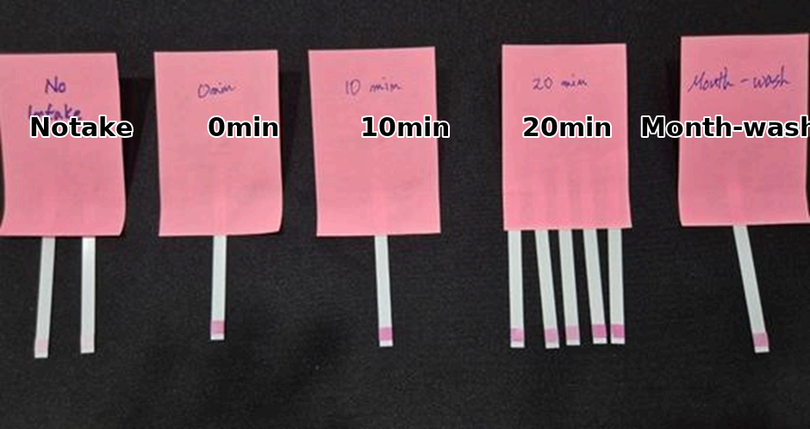

그림5 섭취 후 20분 내 NO₂⁻ 측정 결과

상기 그림에서 NitroBiome 미섭취 시 시험지의 색상 변화가 거의 없음을 명확히 확인할 수 있습니다. NitroBiome 섭취 후 시간이 지남에 따라 색상이 점차 짙어지며, 20분 시점에서 최대 농도에 도달했습니다. 세척 후 시험지 색상이 옅어졌는데, 이는 타액 내 아질산염 농도가 감소했음을 나타냅니다.

**0분(섭취 시):** 피험자 구강 내 뚜렷한 아질산염 신호 검출되지 않음, 기초 질산염(NO₃⁻) 농도만 존재.

**5분 후**: 구강 내 질산염이 타액 및 구강 미생물 군집의 초고속 환원 반응을 통해 아질산염으로 전환되기 시작합니다. 일부 피험자는 이때 체온의 경미한 상승 및 활력 증진 등 주관적 체감 증상을 보고했습니다. 이 단계의 빠른 흡수는 NitroBiome의 나노버블 기술이 촉진하는 구강 점막의 즉각적 투과 작용에 기인합니다.

**10분 후:** 타액 검사 결과 아질산염 농도가 현저히 상승하여 색상 농축이라는 시각적 반응을 보였으며, 해당 농도는 약 40–50ppm 이상으로 측정되었습니다. 이 단계는 질산염에서 아질산염으로의 전환 속도가 현저히 가속화되었음을 나타내며, 구강 미생물과 발효 대사 산물 간의 효율적인 시너지 작용을 반영합니다.

**20분 후:** 타액 내 아질산염 농도가 정점에 도달하여 NitroBiome에 의해 유발된 산화질소(NO) 생성 경로의 활성화가 최대 효과 단계에 진입했음을 나타냅니다. 이때의 대사 수준은 높은 안정성을 유지하며, 이는 단시간 내 신속하면서도 지속 가능한 NO 생성 특성을 지님을 시사합니다.

**구강 세정 후:** 가글 또는 구강 세정 처리 후 타액 내 아질산염 농도는 점차 감소하며, 생성된 NO₂⁻가 잔류물이나 외인성 요인이 아닌 구강 미생물 군집의 즉각적 대사 활동에서 주로 유래함을 입증합니다.

**3.1.2 NitroBiome 섭취 지속 효과 관찰 결과**

피험자가 NitroBiome을 섭취한 지 20분 후 구강 세척 또는 구강 청결 처리를 실시하고, 60분, 120분, 180분 및 다음 날 아침에 타액 내 아질산염(NO₂⁻) 변화를 연속적으로 측정하여 구강 내 NO 지속 생성 효과를 평가하였습니다. 측정 결과는 아래 그림 6과 같습니다.

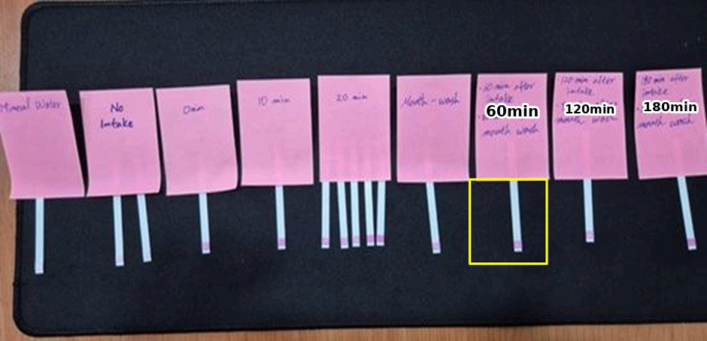

그림6 섭취 후 60분, 120분, 180분 경과 시 NO₂⁻측정 결과

**섭취 후 60분**: 구강 세정이나 양치질을 한 후에도 타액 내 아질산염 농도는 높은 수준을 유지하며 약 60분간 지속됩니다. 이 현상은 질산염이 혈액순환을 통해 다시 타액샘으로 재흡수되어 구강으로 재분비되는 '질산염-타액샘-구강' 재순환 경로(enterosalivary circulation)를 형성함을 시사합니다. 이 과정은 지속적인 NO 생성을 유지하는 데 중요한 생리적 기반을 제공합니다.

**섭취 후 120분:** 타액 내 아질산염 농도는 여전히 정상 생리 범위 이상인 약 10ppm 이상으로 유지되어 지속적인 질산염 환원 및 NO 생성 활성을 보여줍니다.

**섭취 후 180분:** 여전히 뚜렷한 아질산염 신호가 검출되어 NitroBiome의 작용이 일시적이지 않고 중기적 지속 효과를 지님을 나타냅니다.

**다음날 아침(섭취 약 18시간 후):** 타액 검사 결과 여전히 낮은 수준의 아질산염이 존재함을 나타냅니다. 이러한 지속적 효과는 혈장 내 질산염의 긴 반감기(약 5–8시간)와 관련이 있을 수 있습니다. 순환계에서 장기간 존재함으로써 체내 질산염이 지속적으로 타액샘으로 흡수 및 재분비되어, 장시간에 걸쳐 경미한 산화질소(NO) 생성 능력을 유지하게 합니다.

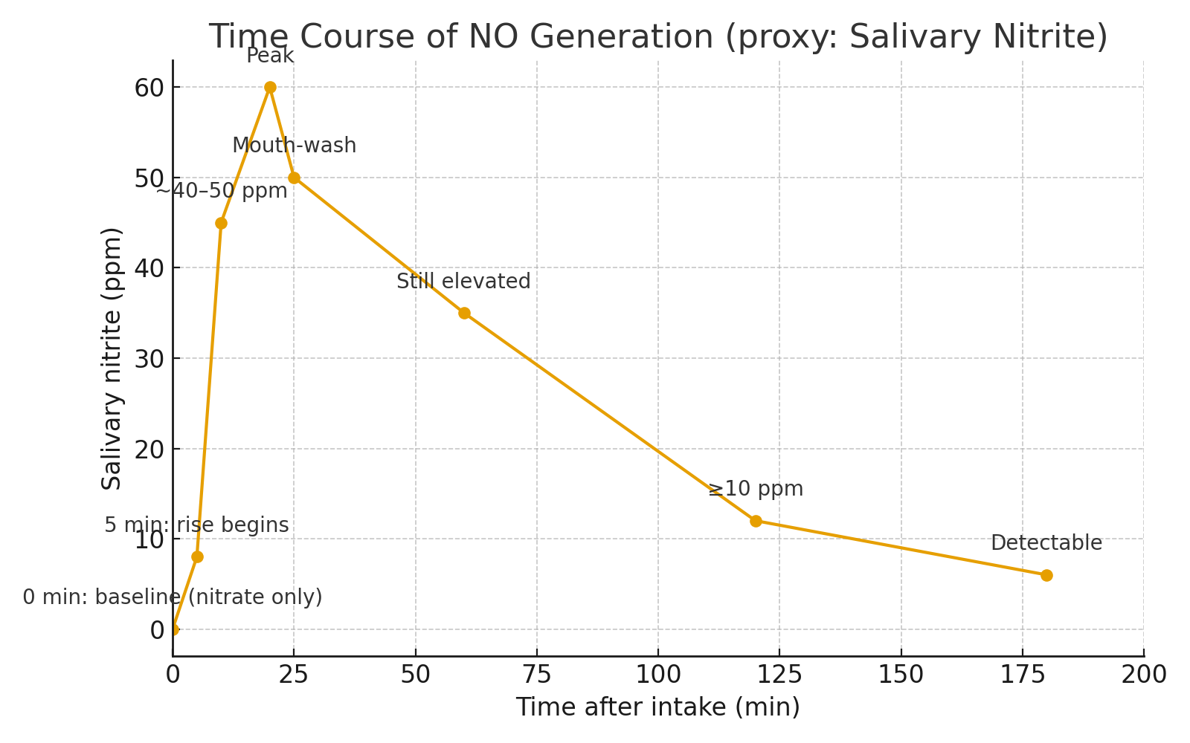

그림7 NitroBiome 섭취 후 NO2－생성 변화 곡선

결과는 발효 공정과 나노버블 기술의 시너지 효과가 구강 점막에서의 질산염 즉각적 흡수를 효과적으로 촉진하고 전체 생체이용률을 향상시킬 수 있음을 보여줍니다. 구강과 위장 점막이 '이중 통로'를 형성하여 '질산염→아질산염→NO' 경로에 지속적으로 기질을 공급합니다. 구강 내 질산염 환원균은 높은 전환 속도를 보이며, 일부 피험자는 약 5분 이내에 혈류 개선과 일치하는 체감 변화를 나타냈습니다. 구강 세척 후에도 효과가 지속되어 장-타액(혈액-타액샘) 재순환의 기여를 시사합니다. 문헌에 따르면 질산염 혈장 반감기는 약 5–8시간으로, 이는 NO가 수 시간 규모로 지속 방출되며 검출 가능함을 설명합니다. 동시에 NO는 타액샘 분비를 촉진하고 질산염 재흡수를 촉진할 수 있으며, 발효 대사 산물은 질산염 환원균에 기질과 유리한 환경을 제공하여 높은 전환율과 NO 생성 속도를 유지합니다. 이러한 메커니즘이 함께 작용하여 높은 질산염 환원 및 NO 생성 속도를 유지하며, "빠른 효과 발현, 높은 이용률, 지속적 작용"이라는 전반적 특성을 나타냅니다.

**3.1.3 NitroBiome의 질산염을 아질산염으로 전환하는 능력 분석**

NitroBiome 원액은 주로 질산염(NO₃⁻) 형태로 존재하며, 상기 실험에서 사용된 Griess 시약은 아질산염(NO₂⁻)만 검출할 수 있으므로, NitroBiome 원액을 50배, 100배 희석하여 농도를 측정한 후 원액의 이론 농도를 추산하여 잠재적 NO 생성 능력 또는 생체이용률 상한을 평가하였습니다. 실험 전 준비된 시료는 아래 그림 8과 같습니다.

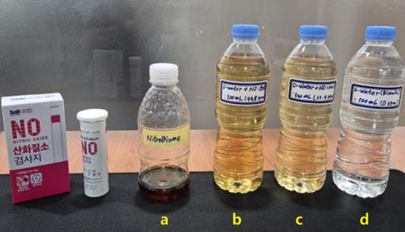 그림8 NitroBiome 원액 및 희석액

여기서, (a)는 NitroBiome 원액; (b)는 50배 희석액; (c)는 100배 희석액; (d)는 미네랄 워터(블랭크 대조군)입니다. 상기 4개 시료의 농도 측정 결과는 아래 표 8과 같습니다.

표8 NitroBiome 원액 및 희석액 중 NO₃⁻농도 측정 결과

| **시료 번호** | **희석 농도** | **검출 농도** | **예측 농도** |
| --- | --- | --- | --- |
| a | 0배 | - | 2240 ppm |
| b | 50배 | 40~50 ppm | 44.8 ppm |
| c | 100배 | 20~30 ppm | 22.4 ppm |
| d | - | 0 ppm | 0 ppm |

결과에 따르면, NitroBiome 원액 내의 질산염이 모두 아질산염으로 전환될 경우, 얻어지는 아질산염 농도는 이론적으로 약 2,240ppm(약 2.24g/L)에 달할 수 있습니다.

NitroBiome 제품 내 NO₃⁻ 및 NO₂⁻ 이온 농도를 정확히 측정하기 위해, 2025년 11월 7일 한국고분자시험연구원(Koptri)에 검사를 의뢰하였으며, 실제 검사 결과는 아래 표 9와 같습니다.

표9 Nitrobiome 내 NO₂⁻및 NO₃⁻농도 검사 결과

| **측정 항목** | **측정 방법** | **단위** | **검출 한계** | **검출 결과** |
| --- | --- | --- | --- | --- |
| NO₂⁻ | IC | mg/L | - | 4,374 |
| NO₃⁻ | IC | mg/L | - | 188 |

실제 측정 결과는 예측 결과와 다소 차이가 있으며, 이는 주로 NO₃⁻ 및 NO₂⁻ 농도를 예측할 때 강한 액체 희석 효과(liquid dilution effect)가 작용하고 측정 방식에 한계가 있기 때문입니다. Koptri가 측정한 결과에 따르면, 실제 아질산염 농도는 약 4,374ppm, 질산염 농도는 약 188ppm에 달했습니다. 이 데이터는 질산염의 대부분이 이미 아질산염으로 전환되었음을 보여주며, 따라서 NO₃⁻→NO₂⁻→NO로의 전환 효율이 매우 높고, 이는 심혈관 생리 활성에 상당한 영향을 미친다는 점을 강력히 입증합니다.

생체 내에서 질산염(NO₃⁻)이 시간, 미생물 및 환원 조건의 작용을 거쳐 점차 아질산염(NO₂⁻)으로 전환되고, 더 나아가 산화질소(NO)로 생성되는 자연 과정을 추가로 모사하기 위해, 원액과 희석액을 3분, 6분, 30분, 60분, 120분, 180분에 걸쳐 측정하여 NitroBiome이 시간에 따라 질산염을 아질산염으로 전환하는 능력을 평가하였습니다.

NitroBiome 원액 및 희석액은 시간에 따라 색상 변화가 발생하며, 결과는 아래 그림과 같습니다.

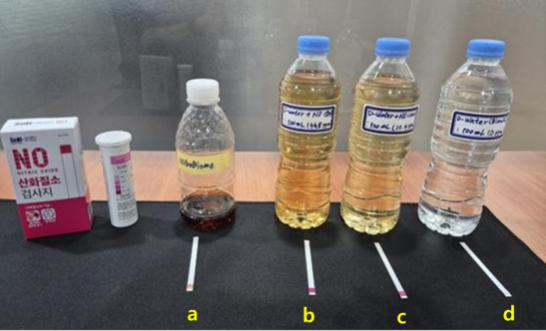 **3분 측정**

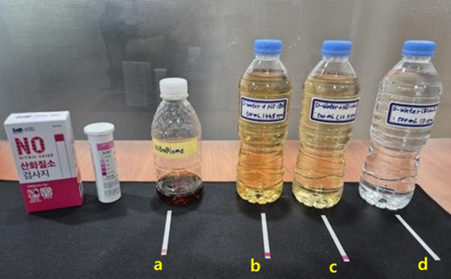  **6분 측정**

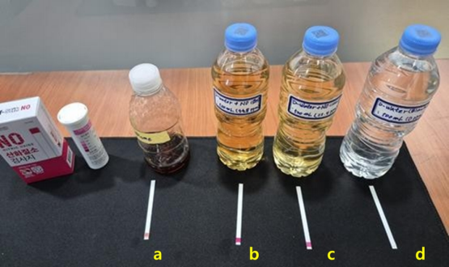  **30분 측정**

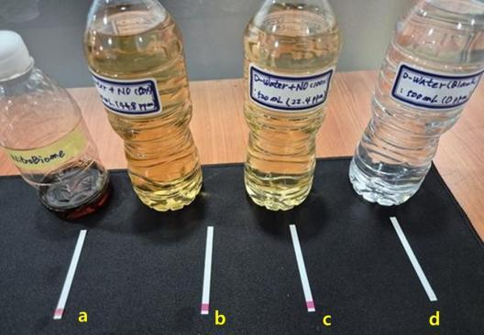 **60분 측정**

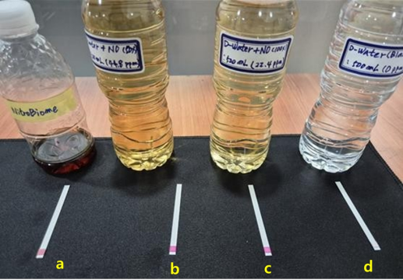  **90분 측정**

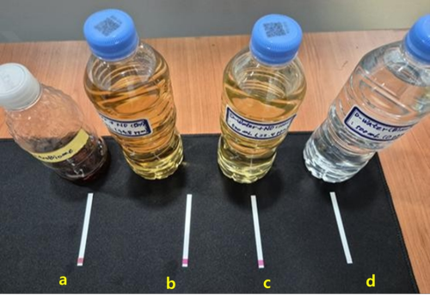 **120분 측정**

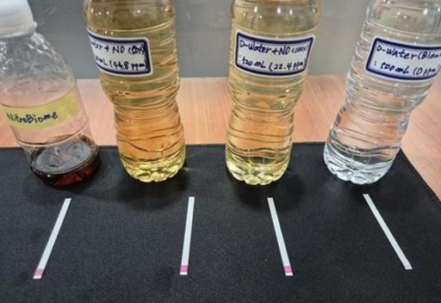 **180분 측정**

NitroBiome 원액 및 희석액의 시간에 따른 색상 변화에 대한 설명은 아래 표 10과 같습니다.

표10 NitroBiome 원액 및 희석액의 시간에 따른 변화표

| **시료 유형** | **관찰 시간** | **색상 변화 양상** | **화학 변화 설명** | **과학적 설명** |
| --- | --- | --- | --- | --- |
| 원액 | 0~30분 | 색 변화 미미 | 주로 질산염(NO₃⁻) 상태로, 아직 뚜렷한 환원 현상 없음 | 전환 속도가 느려, 시스템이 여전히 초기 산화 상태에 있음을 나타냄 |
| 60~90분 | 진한 보라색이 점차 나타남 | 질산염 일부가 아질산염(NO₂⁻)으로 전환됨 | 자연적 환원 또는 미생물 촉매 작용의 강화를 반영하며, 체내에서 질산염→아질산염 과정의 모사 |
| 50배 희석액 | 30~60분 | 연분홍색 | 아질산염 생성 속도 가속화 | 희석 후 반응 속도 상승, "희석 촉진 효과"(Dilution Effect) 나타냄 |
| 100배 희석액 | 30~60분 | 연분홍색 강도 약함 | 아질산염 생성량이 낮음 | 농도가 지나치게 낮아 반응 기질이 감소하고 발색 반응이 제한됨 |
| 대조군(블랭크) | 전체 과정 | 색 변화 없음 | 질산염 또는 아질산염 존재 없음 | 음성 대조군으로, Griess 반응 특이성 검증용 |

체외 조건에서 원액 단계의 환원 속도는 느리며, 완전한 발색에는 일반적으로 더 긴 시간이 소요됩니다. 희석 후 기질은 환원 및 발색에 더 유리하여 소요 시간이 현저히 단축됩니다. 생체 내에서는 구강 및 장내 세균의 질산염 환원효소 참여로 질산염이 아질산염으로 전환되는 속도가 더 빠르고 효율적이며, 일반적으로 수 분 내에 검출 가능한 아질산염이 생성되어 발색이 완료됩니다. 이 결과는 체내의 효소 촉매 환원 효율이 체외의 자연 환원 과정보다 현저히 높으며, 체외 발색의 초기 지연은 주로 "질산염→아질산염" 단계의 속도에 의해 결정됨을 보여줍니다.

종합하면, NitroBiome에서 질산염(NO₃⁻)은 188ppm, 아질산염 농도는 4,374ppm이며, 아질산염 중간체를 통한 생리적 경로로 NO 생성이 이루어집니다. 체외 자연 환원 조건에서는 NO₃⁻가 점진적으로 아질산염(NO₂⁻)으로 전환될 수 있으나, 체내에서는 구강 및 장내 세균이 생성하는 질산염 환원효소가 NO₃⁻→NO₂⁻→NO 전환 효율을 현저히 가속화하고 향상시킵니다. **따라서 NitroBiome은 산화질소(NO)의 지속적이고 안정적인 공급원으로 작용할 수 있습니다.**

**3.2 혈압 측정 결과**

**3.2.1 평균 혈압 강하 결과**

동일 피험자에 대해 투여 전과 투여 후 15분 시점의 수축기 혈압 및 이완기 혈압을 쌍을 이루어 비교하였으며, 차이를 "후-전"으로 정의하였습니다. 쌍을 이루는 t-검정과 Wilcoxon 부호 순위 검정을 적용하였으며, 평균 95% 신뢰 구간과 효과 크기(Cohen's dz, Hedges' g)를 보고하였습니다. 12명의 피험자에 대한 수축기 혈압 측정 결과는 아래 그림 9와 같습니다.

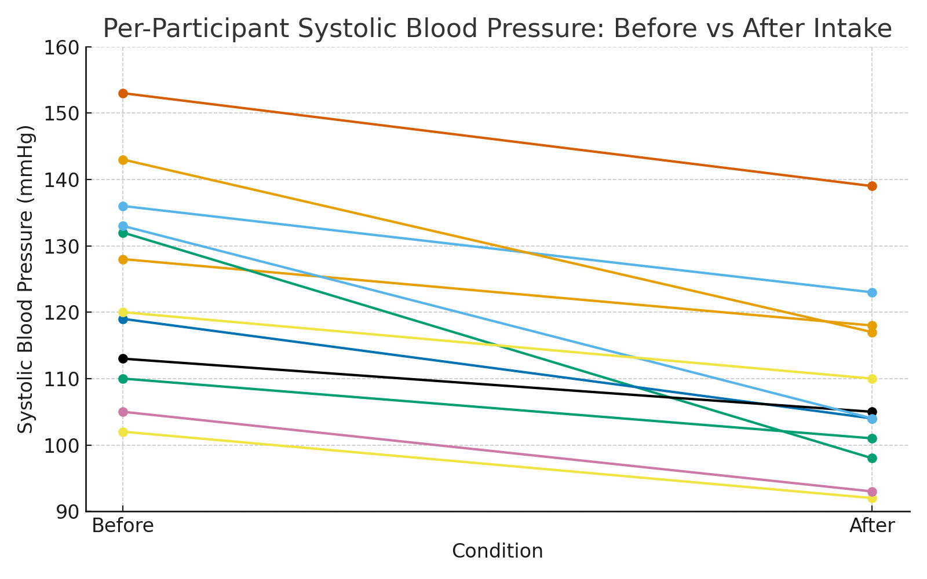

그림9 12명의 피험자 수축기 혈압 변화(개인별 경로)

섭취 전 124.5±15.7mmHg; 섭취 후 108.7±13.6mmHg; 평균 변화 -15.8±8.8mmHg(평균값 95% CI -21.4 ~ -10.3). 쌍측 t-검정 t=-6.26, df=11, P=6.148e-05; Wilcoxon 검정 P=0.0004883. Shapiro-Wilk 정규성 검정 P=0.007403. Cohen's dz=-1.81, Hedges' g=-1.68; 상대 변화 중앙값 -9.7%(평균 -12.5%). 표본 전체가 감소 방향을 보였으며, 차이의 평균에 대한 음의 95% 신뢰구간은 두 방법 간 검정 결과와 일치하여 섭취 후 수축기 혈압이 감소한다는 통계적 증거를 지지합니다.

이완기 혈압 측정 결과는 아래 그림 10과 같습니다.

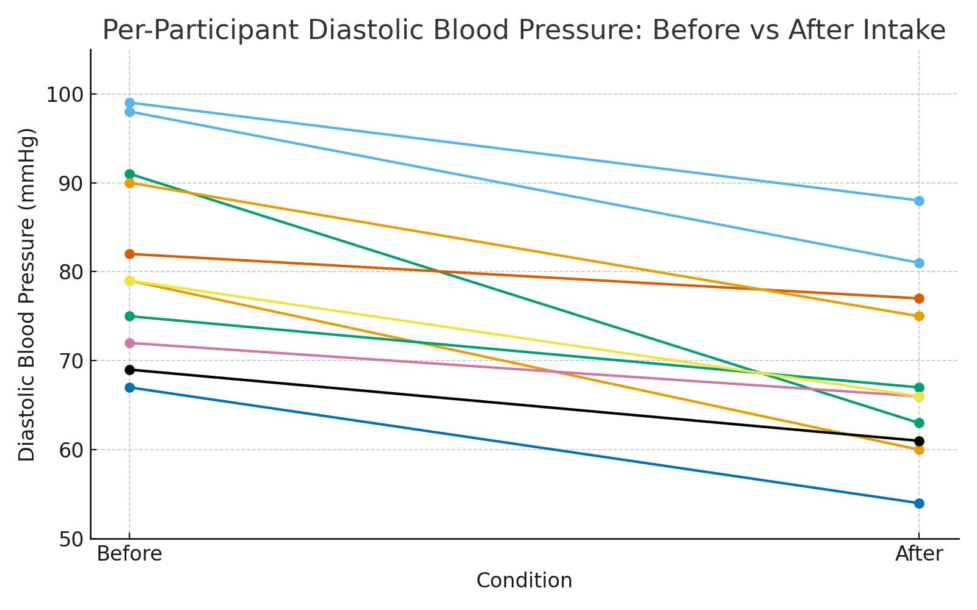

그림10 12명의 피험자 이완기 혈압 변화(개인별 추적)

섭취 전 80.8±11.3mmHg; 섭취 후 68.2±10.0mmHg; 평균 변화 -12.6±6.5mmHg(평균값 95% CI -16.7 ~ -8.4). 쌍측 t-검정 t=-6.66, df=11, P=3.553e-05; Wilcoxon 검정 P=0.0004883. Shapiro-Wilk 정규성 검정 P=0.1918. Cohen's dz=-1.92, Hedges' g=-1.79; 상대 변화 중앙값 -14.0%(평균 -15.3%). 표본 전체가 감소 방향을 보였으며, 차이의 평균에 대한 음의 95% 신뢰구간은 두 방법 간 검정과 일치하여 섭취 후 이완기 혈압이 감소한다는 통계적 증거를 지지합니다.

수축기 혈압과 이완기 혈압의 평균 변화 결과는 아래 표 11과 같습니다.

표11 12명의 피험자 평균 혈압 측정 결과

| **항목** | **섭취 전** | **섭취 후 15분** | **변화량** | **변화율** |
| --- | --- | --- | --- | --- |
| **수축기 혈압** | 125 mmHg | 109 mmHg | -16 mmHg | -12.6% |
| **이완기 혈압** | 81 mmHg | 68 mmHg | -13 mmHg | -15.4% |

결과에 따르면, 본 연구 표본의 12명 참가자 모두에서 혈압이 감소했으며(반응률 100%), 기준치 대비 평균 수축기 혈압은 16mmHg, 평균 이완기 혈압은 13mmHg 각각 감소했습니다.

이러한 혈압 강하 폭은 명확한 임상적 의미를 가지며, 심혈관 사건 위험을 현저히 감소시킬 수 있습니다. 기존 대규모 연구 데이터에 따르면, 수축기 혈압이 10mmHg 낮아질 때마다 뇌졸중 위험은 약 40%, 관상동맥 질환 위험은 약 30% 감소하는 것으로 나타났습니다(The Lancet, 2002). 이완기 혈압이 5mmHg 낮아질 때마다 심혈관 사망률은 약 7% 감소하는 것으로 보고되었습니다(British Medical Journal, 2009).

**3.2.2 특수 집단의 혈압 강하 결과**

고혈압을 가진 4명의 피험자에서 NitroBiome 섭취 시 강력한 혈압 강하 효과를 보였으며, 구체적인 결과는 아래 표 12와 같습니다.

표12 , 4명의 피험자 혈압 강하 효과 통계표

| **피험자** | **섭취 전 (mmHg)** | **섭취 후 (mmHg)** | **하락폭(mmHg)** | **비고** |
| --- | --- | --- | --- | --- |
| TY-금 | 157/106 | 140/94 | -17/-12 | 고혈압 2기 → 고혈압 1급 |
| SK-장 | 146/103 | 120/83 | -26/-20 | 고혈압 1급 → 정상 |
| YS-금 | 142/99 | 129/81 | -13/-18 | 고혈압 1단계 → 경계기 |
| YD-박 | 140/97 | 122/80 | -18/-17 | 고혈압 1단계 → 임계치 |

실험 결과, 4명의 피험자 기준 수축기 혈압이 140–157mmHg(고혈압 1–2단계에 해당)였으나 NitroBiome 섭취 후 120–140mmHg(정상~경계 범위)로 감소했으며, 최대 감소폭은 18–26mmHg였습니다. 이 결과는 기준 혈압이 높은 집단에서 NitroBiome의 혈압 강하 효과가 더욱 두드러짐을 시사하며, 이는 산화질소 매개 혈관 이완 및 혈압 항상성 조절 작용과 일치합니다.

**3.2.3 맥박 분석 결과**

12명의 피험자가 NitroBiome 섭취 전후로 측정된 맥박수를 계산한 평균 결과는 아래 표 13과 같습니다.

표13 12명의 피험자 맥박수 변화

| **항목** | **섭취 전** | **섭취 후 15분** | **변화량** | **변화율** |
| --- | --- | --- | --- | --- |
| 맥박 수 | 77회/분 | 83회/분 | +6회/분 | +7.8% |

관측된 평균 심박수 상승 약 7.8%(약 +6회/분)는 단기 혈압 강하와 말초 혈관 확장에 대한 생리적 보상 반응에 해당합니다. 이 현상은 주로 압력 수용체 반사가 매개합니다. 혈압이 낮아지면 교감 신경 활동이 상대적으로 증가하고 부교감 신경이 억제되어 심박수가 상승하여 심박출량과 중요 장기의 관류를 유지합니다. 동시에 산화질소 관련 미세순환 개선과 대사 활성화도 일시적인 심박수 상승을 유발할 수 있습니다. 전체적인 증가는 정상 생리적 범위 내에 있으며 가역적이며, 일반적으로 3–6시간 이내에 회복되어 안전성 문제를 시사하지 않습니다.

**3.3 체온 측정 결과**

NitroBiome 섭취 후 단기 체온 변화를 평가하기 위해, 피험자의 섭취 전 5분(기준선)과 섭취 후 15분에 체온을 측정하였으며, 개인별 차이치(15분 - 기준선, 단위: °C)를 주요 분석 지표로 삼았습니다. 방법은 차이에 대해 단일 표본 t-검정(평균값=0)과 Wilcoxon 순위검정(중앙값=0)을 수행하고, 평균값의 95% 신뢰구간, Hodges–Lehmann 점추정값 및 그 95% 신뢰구간을 계산하였습니다. 동시에 효과량 Cohen's d와 Hedges' g를 보고하였습니다. 12명의 피험자는 NitroBiome 섭취 5분 전(기준선)과 섭취 후 15분에 각각 체온 변화를 측정하였으며, 그 분포는 그림 11과 같습니다.

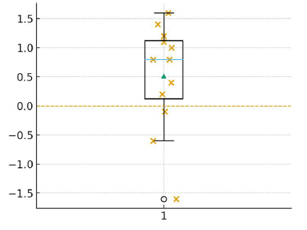

그림11 의 체온 변화 분포(15분 후 - 기준선, n=12)

상기 데이터에 대한 통계 결과는 표 14에 제시되어 있습니다

표14 12명의 피험자 체온 측정 통계 결과

| 항목 | 인원(명) | 항목 | 온도(℃) |
| --- | --- | --- | --- |
| 체온 상승 인원 | 9 | 체온 상승 평균 온도 | 0.94 |
| 체온 하락 인원 | 3 | 체온 하락 평균 온도 | -0.75 |

시험 결과, 12명의 피험자 중 75%에서 체온 상승 현상이 관찰되었으며, 체온 상승 최대 폭은 1.6°C(JY-Kwak, 43세), 체온 하락 최대 폭은 -1.6°C(HY-Lee, 45세)였습니다. 가중평균을 적용한 전체 평균 변화량은 약 +0.52°C입니다. 표준편차는 0.923°C, 중앙값은 0.8°C입니다. 방향성을 고려한 부호 검정 결과 '상승이 하강보다 많다'는 경향이 관찰되었으나, 표본 크기가 제한적인 상황에서 양측 검정 P값은 약 0.146(일측 검정 약 0.073)으로 통상적인 α=0.05 유의수준에 미달하였습니다. 통계학적으로 체온 상승 경향이 존재한다고 표현할 수 있으나, 이를 유의미한 효과로 확정하기에는 증거가 불충분합니다.

체온 변동 폭이 큰 대상자는 환경 또는 측정 장비의 영향을 받았을 가능성이 있어 통계적 분석 대상에서 제외하였습니다. 따라서 표본 크기를 n=10으로 변경한 후 통계적 유의성을 재검토하였습니다. 결과는 아래 표 15와 같습니다.

표15 10명 피험자 체온 상승 통계표 (n=10)

| **지표** | **결과** |
| --- | --- |
| 표본 크기 (n) | 10 |
| 평균 변화 (°C) | 0.62 |
| 표준편차 (°C) | 0.634 |
| 표준 오차 (°C) | 0.2 |
| 중앙값 (°C) | 0.8 |
| t 검정 통계량 | 3.093 |
| t 검정 P 값 (양측) | 0.0129 |
| 평균값 95% 신뢰구간 (°C) | [0.167, 1.073] |
| Wilcoxon 통계량 | 5 |
| 윌콕슨 P 값 (양측) | 0.0195 |
| Hodges–Lehmann 점 추정값 (°C) | 0.65 |
| HL 95% 신뢰구간 (°C) | [0.200, 1.100] |
| Cohen’s d | 0.978 |
| 헤지스 g | 0.894 |

10명의 피험자 체온 차이(15분 후 - 기준치)는 평균 0.62°C 상승(표준편차 0.63°C)했으며, 평균값의 95% 신뢰구간은 0.17–1.07°C였습니다. 단일 표본 t검정에서 "평균=0"에 대해 t=3.09, 자유도=9, P=0.0129로 평균 체온 상승이 통계적으로 유의함을 나타냅니다. 비모수 Wilcoxon 순위검정 P=0.0195; 중앙값은 0.80°C, Hodges–Lehmann 점추정값은 0.65°C(95% 신뢰구간 0.20–1.10°C)입니다. 효과 크기 Cohen's d≈0.98(Hedges' g≈0.89)로 중간에서 큰 효과에 해당합니다. 결과는 피험자가 NitroBiome 섭취 후 15분 시점의 체온 상승이 기준치 대비 무작위 변동으로 인한 것일 가능성이 낮음을 시사합니다.

생리적 범위 내의 경미하고 일시적인 체온 상승은 일반적으로 말초 혈관의 적당한 확장 및 조직 관류 증가를 시사하며, 이는 산소와 영양분 공급이 더 충분히 이루어지고 대사 산물 제거가 더 효율적으로 진행됨을 의미합니다. 온도 상승은 다양한 대사 효소의 촉매 효율(Q10 효과)을 높여 미토콘드리아 산화 인산화와 ATP 합성을 촉진함으로써 기초 대사율을 증가시킵니다. 미세순환과 림프 환류가 개선되어 내부 환경 안정성과 조직 회복에 도움이 됩니다. 면역 측면에서는 적정 온도 상승이 호중구 식균 작용, NK 세포 활성 및 항바이러스 신호 강화와 관련되며, 일부 온도 민감성 병원체의 복제를 억제할 수 있습니다. 전반적으로 이러한 체온 변화는 혈역학, 에너지 대사 및 면역 방어의 협동적 활성화로 나타납니다. 이는 신체 기능의 단기적 최적화에 유리합니다.

**3.4 혈관 건강 측정 결과**

uBioMacpa를 사용해 두 가지 결과를 평가할 수 있습니다. 첫째는 혈관 건강 지수(Vascular Health Index, VHI)로, 혈관 탄성과 경직도를 종합적으로 반영하며 동일 나이대 기준과 비교합니다. 지수가 음수일 경우 혈관 상태가 '생리적 나이'보다 젊음을, 양수일 경우 상대적으로 노화된 상태를 나타냅니다. 둘째는 혈관 건강 유형 등급으로, 전반적 상태를 직관적으로 제시합니다. A형은 최상, B형은 건강, C형은 주의 필요, D형은 위험 수준을 의미합니다. NitroBiome 섭취 전후 12명의 피험자 혈관 건강 측정 결과는 아래 표 16과 같습니다.

표16 피험자 혈관 건강 측정 결과

| **피험자** | **실제 나이** | **섭취 전 등급** | **섭취 후 등급** | **혈관 건강 개선 정도** | **비고** |
| --- | --- | --- | --- | --- | --- |
| CH-박 | 30세 | C형 | B형 | 개선 | 등급 상승 (C→B) |
| SK-장 | 48세 | B형 | B형 | 개선 | 유지 등급, 혈관 탄력성 개선 |
| KC-금 | 47세 | B형 | C형 | 변화 없음 | 심박수 증가 영향으로 인한 일시적 등급 하락 |
| HS-유 | 34세 | B형 | B형 | 개선 | 유지 등급, 혈관 경직도 감소 |
| HY-리 | 45세 | C형 | C형 | 개선 | 유지 등급, 혈관 탄력성 개선 |
| YS-금 | 31세 | C형 | C형 | 개선 | 유지 등급, 혈류 개선 |
| WJ-정 | 54세 | C형 | C형 | 현저한 개선 | 유지 등급, 혈관 건강 지수 크게 개선 |
| JS-공 | 30세 | A형 | A형 | 개선 | 최고 등급 유지, 혈관 탄력 우수 |
| TY-금 | 40세 | B형 | B형 | 개선 | 유지 등급, 혈관 기능 개선 |
| YD-박 | 55세 | D형 | C형 | 현저한 개선 | 등급 상승 (D→C), 혈관 경직도 감소 |
| JY-곽 | 43세 | B형 | C형 | 변화 없음 | 심박수 상승 영향으로 인한 일시적 등급 하락 |
| IS 양 | 61세 | - | - | - | 데이터 누락 |

결과에 따르면, 시험에 참여한 11명의 피험자 중 9명이 기준선 대비 혈관 건강이 개선되었습니다(개선율 81.8%). 이 중 2명은 등급이 상승했으며(1명은 C에서 B로, 1명은 D에서 C로), 7명은 기존 등급을 유지하면서 혈관 탄성 지표가 개선되었습니다. 또한 2명은 측정 당시 심박수 상승으로 일시적인 변동이 발생했으나, VHI/탄성 추세를 종합적으로 판단했을 때도 변화 없음으로 분류되었습니다. 15분 단기 검사는 주로 혈관 탄성과 경직도의 즉각적 변화를 반영합니다. 이는 NitroBiome 섭취 후 산화질소 생성에 따른 혈관 확장 효과가 해당 시간대에 직접적으로 나타나며, 일반적으로 혈관 건강 지수(VHI)가 기준치 대비 상승하는 형태로 관찰되기 때문입니다. 개별 피험자에서 나타난 등급의 일시적 하락은 대부분 심박수 상승 등 순간적 생리적 변동에 기인한 것으로, 실제 혈관 건강 악화를 의미하지 않습니다. VHI 연속 수치 및 관련 생체 신호를 종합적으로 해석해야 합니다.

단기적으로 현저한 혈관 확장 및 탄력성 개선을 바탕으로, 규칙적이고 지속적인 섭취 시 내피 기능이 회복되어 산화질소 경로를 안정화시키고 동맥경화 진행을 늦추며 혈관 순응성을 회복시켜 심혈관 사건의 전반적 위험을 낮출 수 있을 것으로 합리적으로 추론됩니다. 또한 전신에 긍정적 영향을 미칠 수 있습니다. 예를 들어, 혈류 개선은 일반적으로 뇌 관류 증가(주의력 및 기억력 등 인지 기능 향상), 사구체 여과율 향상(대사 노폐물 제거 촉진 및 고혈압 관련 신장 손상 예방에 유리), 생식기 관류 증가(발기 기능 및 생식력 증진에 도움), 골격근 산소 공급 강화(지구력 향상 및 회복 시간 단축)와 관련이 있습니다. 실제 장기 효과는 여전히 전향적 연구를 통해 검증되어야 하며, 개인의 기초 상태, 용량 및 복약 순응도 등의 요인에 영향을 받습니다.

**4. 논의**

**4.1 NitroBiome의 독특한 장점**

본 연구에 따르면 NitroBiome은 일반적인 질산염 보충 형태에 비해 더 빠른 작용 발현 특성을 보입니다. 피험자들은 섭취 후 약 5분 만에 인지 가능한 생리적 변화를 경험한 반면, 기존 제품은 보통 2–3시간이 소요되었습니다. 이러한 차이는 세 가지 측면으로 설명될 수 있습니다.

1. 나노버블 기술이 구강 점막의 즉각적 흡수를 촉진함
2. 발효 대사 산물이 구강 유익균에 기질을 제공하고 질산염 환원 능력을 활성화함
3. 구강과 위장 점막의 다중 흡수 경로를 통해 산화질소(NO) 생성 경로로의 진입 효율을 공동으로 향상시킴

이로써 NitroBiome은 생체이용률 측면에서 우위를 가지며, 동시에 포뮬러 내 항산화 성분은 NO의 유효성 유지 및 향상에 기여합니다. 원료는 천연 유래이며 발효 공정을 통해 잠재적 유해 불순물이 제거되어 전반적인 안전성과 이용성에 유리합니다. 발효 산물은 또한 유익균 증식 촉진, 장 점막 장벽 강화, 장내 경미한 염증 완화를 통해 혈관 외 전신적 차원에서 시너지 효과를 발생시킬 수 있습니다.

본 연구는 5–15분 시간 창 내에서 측정 가능한 단기 효과를 관찰했습니다.

1. 구강 내 아질산염 농도가 급격히 상승하여 작용이 신속함을 시사하며, 제품의 효능을 즉각적으로 인지할 수 있습니다
2. 혈압이 단기간 내에 현저히 감소했습니다
3. 체온이 소폭 상승하여 대사 능력 향상이 효과적으로 이루어졌음을 시사합니다
4. 혈관 건강 지수와 탄력성 지표가 개선되었으며 대부분의 개인에서 관찰되었습니다

이러한 결과는 기전적 추론과 일치하며, 이러한 변화는 외인성 질산염이 구강 우선 경로를 통해 신속히 NO 경로로 진입하여 기능적 출력을 생성함을 나타내며, 특히 혈압이 높거나 혈관 경직도가 높은 집단에서 더욱 두드러졌습니다.

NitroBiome은 발효를 통해 얻은 질산염을 핵심으로 항산화 물질과 나노버블 기술을 결합하여 구강 단계에서 초고속 환원 및 흡수를 우선적으로 실현한 후, 위장관 및 조직 수준에서 NO 생성을 지속합니다. 발효 대사체는 미생물 활성을 유지하고, 항산화 성분은 NO의 유효성을 보호 및 연장하며, 나노버블은 전체적인 흡수 및 수송을 촉진하여 세 가지 요소가 함께 신속하고 정량화 가능한 생리적 반응을 유도합니다.

**4.2 장기 섭취의 잠재적 이점**

본 연구에서 관찰된 단기 혈관 확장 및 탄력성 개선을 바탕으로, 규칙적이고 지속적인 섭취 조건 하에서 내피 기능 회복, 동맥경화 진행 지연, 혈관 순응성 점진적 회복, 심혈관 사건 전반적 위험 감소가 기대됩니다. 혈역학 개선은 전신 연쇄 효과를 가집니다. 뇌 관류 증가와 인지 기능 향상, 사구체 여과율 상승과 대사 노폐물 제거 최적화, 생식기 관류 증강과 성기능 지원, 골격근 산소 공급 개선과 지구력 향상 및 회복 가속화 등입니다. 이러한 장기적 효과의 실제 규모와 지속성은 전향적 대조군 연구를 통해 검증되어야 합니다.

**4.3 한계점 및 향후 연구**

본 연구는 표본 크기가 작고(n=12), 관찰 기간이 주로 180분 이내의 단기 효과에 집중되었으며, 위약 대조군 및 더 엄격한 환경·행동학적 변수 통제가 부족합니다. 진행 중인 다기관 무작위 대조 임상시험은 표본을 확대하고 위약군을 설정하여 용량-반응 관계와 최적 투여 방안을 검토할 예정입니다. 장기 추적 관찰을 통해 만성 질환자 집단에서의 혈압 및 사건 종료점, 삶의 질과 안전성을 평가할 것이며, 병행되는 기전 연구는 장내 미생물군, 염증 표지자, 유전자 발현 및 대사체 프로파일 중심으로 진행될 것입니다.

특수 집단(당뇨병, 만성 신장병, 노인, 운동선수 등)도 계층화 대상으로 검증될 예정입니다. 고혈압 또는 고위험군, 40세 이상 성인(내인성 NO 합성 능력 저하), 심혈관 가족력 보유자, 대사증후군 환자, 지구력 지원이 필요한 운동선수, 인지 기능 저하 위험군에게 우선적으로 권장됩니다. 저혈압 환자는 소량 투여하고 의사의 지도 하에 사용해야 하며, 항고혈압제 병용 시 용량 조절이 필요할 수 있습니다. 임산부 및 수유부는 안전성이 확증되지 않았으므로 전문적인 평가 후 사용을 고려해야 합니다.

**4.4 응용 전망과 사회적 영향**

심혈관 건강 및 대사 지원 분야에서 신속한 효과 발현, 정량적 모니터링 가능성, 천연 원료 및 공정 제어 가능성 등의 특징을 지닌 기능성 영양 솔루션은 높은 전환 가치를 지닙니다. 더 높은 수준의 증거 체계에서 효능과 안전성이 추가로 입증될 경우, 의료 부담 감소, 건강 수명 연장, 예방 중심 의료 촉진 측면에서 긍정적 영향을 미칠 것으로 예상되며 관련 산업 업그레이드에 기술적 경로를 제공할 수 있습니다.

전 세계 심혈관 건강 보조제 시장 규모는 약 200억 달러, 산화질소 보조제는 약 30억 달러이며, 전체 연평균 복합 성장률은 약 8–10%입니다. NitroBiome의 장점은 더 빠른 효과 발현(약 5분 이내), 발효 공정을 통한 항산화 성분 동시 공급, 나노버블 수소수 기술로 NO 생체이용률 향상, 천연 원료로 사용 안전성 보장, 그리고 정량화 가능한 과학적 근거로 효과를 입증한다는 점입니다. 더 높은 수준의 증거로 추가 입증될 경우, 심혈관 사건 예방을 통한 의료비 절감, 고령화 사회의 건강 수명 연장, 예방 중심 의료 전환 촉진, 기능성 식품 산업의 고품질 발전 기여 등 응용 가능성이 기대됩니다.

**5. 결론**

본 임상 시험에서는 5~15분의 짧은 시간 창 내에서 명확한 즉각적 효과를 관찰했습니다: 피험자에게서 인지 가능한 혈류 개선(따뜻함, 활력 증진)이 나타났으며, 이에 부합하는 기전적 증거로는 나노 기포에 의한 구강 점막의 신속한 흡수 및 구강 세균의 초고속 질산염 환원(NO₃⁻→NO₂⁻)이 포함됩니다. 정량적 지표에 따르면, 타액 아질산염 농도는 15분 이내에 약 40~50 ppm까지 상승했으며, 4,374 ppm의 아질산염과 188 ppm의 질산염이 NO 생성 경로로 진입했습니다; 혈압은 단시간에 현저히 하락했으며(수축기 혈압 약 −12.6%, 이완기 혈압 약 −15.4%), 체온은 소폭 상승(약 +1.9%)하여 대사 활성화 가능성을 시사했으며, 혈관 건강 지수는 대부분의 피험자에서 개선되었습니다(개선률 약 81.8%).

지속성 측면에서, 타액 아질산염 상승은 180분 이상 지속될 수 있으며 다음 날에도 신호가 검출 가능함; 혈압 강하 효과는 기존 문헌에 따르면 일반적으로 약 3–6시간 유지되며, 혈관 탄력성과 관련 지표는 지속 섭취 시 추가 개선 가능성이 있음. 상기 결론은 본 연구의 단기 관찰과 기존 문헌의 일관성 증거에 기반하며, 보다 장기적이고 대조군이 충분한 연구 결과와 통합 해석하기에 적합함.

종합하면, NitroBiome의 핵심 차별성은 천연 원료의 발효 공정을 통해 안전하고 안정적인 제조를 실현하며, 글루타티온 항산화 체계와 나노버블 수소수를 결합하여 NO 생체 이용률을 향상시키는 데 있습니다. 명확한 과학적 근거 하에 약 5분 이내에 생체 반응을 인지할 수 있고 정량화 가능한 효과를 발생시킬 수 있습니다.

NitroBiome은 NO 생리학을 기반으로 "발효 질산염 + 항산화 체계 + 나노 기포"의 종합 전략을 구축하여, 짧은 시간 창 내에서 인지 가능하고 측정 가능한 혈류 및 혈관 기능 개선을 나타낸다. 본 연구는 빠른 효과 발현과 메커니즘의 타당성에 대한 초기 임상 증거를 제공하며, 특히 혈압 및 혈관 탄력성 지표에서 두드러진 성과를 보였습니다. 대규모 무작위 대조 및 장기 추적 연구가 진행됨에 따라 효능과 안전성이 추가로 입증된다면, NitroBiome은 심혈관 건강 관리의 중요한 보완 솔루션이 될 전망입니다.

**참고문헌**

Furchgott RF, Zawadzki JV. The obligatory role of endothelial cells in the relaxation of arterial smooth muscle by acetylcholine. Nature. 1980;288:373-376.

2. Ignarro LJ, Buga GM, Wood KS, Byrns RE, Chaudhuri G. Endothelium-derived relaxing factor produced and released from artery and vein is nitric oxide. Proc Natl Acad Sci USA. 1987;84:9265-9269.

3. Lundberg JO, Weitzberg E, Gladwin MT. The nitrate-nitrite-nitric oxide pathway in physiology and therapeutics. Nat Rev Drug Discov. 2008;7:156-167.

4. Kapil V, et al. Dietary nitrate provides sustained blood pressure lowering in hypertensive patients: a randomized, phase 2, double-blind, placebo-controlled study. Hypertension. 2015;65:320-327.

5. Benjamin EJ, et al. Heart Disease and Stroke Statistics-2019 Update: A Report From the American Heart Association. Circulation. 2019;139:e56-e528.

6. Bondonno CP, et al. Vegetable nitrate intake, blood pressure and incident cardiovascular disease: Danish Diet, Cancer, and Health Study. Eur J Epidemiol. 2021;36:813-825.

7. Webb AJ, et al. Acute blood pressure lowering, vasoprotective, and antiplatelet properties of dietary nitrate via bioconversion to nitrite. Hypertension. 2008;51:784-790.

8. Griess P. Bemerkungen zu der Abhandlung der HH. Weselsky und Benedikt "Ueber einige Azoverbindungen". Berichte der deutschen chemischen Gesellschaft.1879;12:426-428.

9. Lundberg JO, Weitzberg E. NO generation from inorganic nitrate and nitrite: Role in physiology, nutrition and therapeutics. Arch Pharm Res. 2009;32:1119-1126.

10. Machha A, Schechter AN. Dietary nitrite and nitrate: a review of potential mechanisms of cardiovascular benefits. Eur J Nutr. 2011;50:293-303. **부록**

**부록 A 피험자 정보**

| **번호** | **코드** | **성별** | **나이** | **기저 질환** | **섭취 중인 약물** |
| --- | --- | --- | --- | --- | --- |
| 1 | CH-박 | 남성 | 30 | 없음 | 없음 |
| 2 | SK-장 | 남성 | 48 | 고혈압 임계값 | 없음 |
| 3 | KC-금 | 남 | 47 | 없음 | 없음 |
| 4 | HS-유 | 남성 | 34 | 없음 | 없음 |
| 5 | HY-이 | 남성 | 45 | 없음 | 없음 |
| 6 | YS-금 | 남 | 31 | 고혈압 임계값 | 없음 |
| 7 | WJ-정 | 남성 | 54 | 없음 | 없음 |
| 8 | JS-공 | 남 | 30 | 없음 | 없음 |
| 9 | TY-금 | 남 | 40 | 고혈압 | 항고혈압제 |
| 10 | YD-박 | 남성 | 55 | 고혈압 | 항고혈압제 |
| 11 | JY-곽 | 여성 | 43 | 없음 | 없음 |
| 12 | IS-정 | 여성 | 61 | 없음 | 없음 |

**부록 B 시간 기반 측정 항목**

| **시간** | **측정 항목** |
| --- | --- |
| -5분 | 혈압, 맥박, 체온, 혈관 건강, 타액 산화질소(기준값) |
| 0분 | NitroBiome 20ml 섭취 |
| 5분 | 타액 산화질소(효과 인지 확인) |
| 10분 | 타액 NO |
| 15분 | 혈압, 맥박, 체온, 혈관 건강 |
| 20분 | 타액 검사 불가 |
| 30분 | 타액 검사 (구강 세정 후) |
| 60분 | 타액 검사 불가 |
| 120분 | 타액 검사 불가 |
| 180분 | 타액 NO |
| 다음날 아침 | 타액 NO (양치질 전) |

**부록 C 안전성 평가**

본 임상시험 기간 동안 다음과 같은 안전성 평가가 수행되었습니다:

● 12명의 피험자 모두 이상반응이 발생하지 않음

● 위장관 불편감 없음

● 알레르기 반응 없음

● 두통, 현기증 등 신경계 증상 없음

혈압 안전성:

● 저혈압(<90/60 mmHg) 발생 없음

● 과도한 혈압 강하 없음

● 기립성 저혈압 증상 없음

결론: NitroBiome 20ml 단회 섭취는 안전하며, 단기적 부작용은 관찰되지 않았습니다.

**상담 및 문의:**

제품명**:** NitroBiome (산화질소 액상 포뮬러)

제조사**:** NitroBiome (Hue Light 자회사)

고객센터**:** +82-2-898-2116

공식 웹사이트**:** [www.hue-light.com](http://www.hue-light.com/)

이메일**:** [info@hue-light.com](mailto:info@hue-light.com)

**비고:**

본 보고서는 2025년 11월에 작성되었으며, 관련 임상 연구는 현재 진행 중입니다. 진행 중인 연구는 다음과 같습니다.

**중기 연구 시험 (3~5개월)**

무작위 대조 임상시험(RCT)

피험자 100명 이상

위약 대조군 설정

용량-반응 관계 확립

**최적 투여 계획 개발 장기 연구 (6-12개월)**

만성 질환 환자 연구

심혈관 사건 발생률 추적

삶의 질 평가

안전성 장기 모니터링 메커니즘 연구:

장내 미생물군 변화 분석

염증 표지자 측정

유전자 발현 변화 연구

대사체 분석

**특수 집단 연구**

당뇨병 환자

신부전 환자

노인 집단

운동선수